

รายงานการปฏิบัติงานสหกิจศึกษา

เรื่อง

Document Management System (DMS)
ระบบจัดการเอกสารและอนุมัติเอกสารอิเล็กทรอนิกส์

นายธนภัทร ชูสุวรรณ
รหัสนิสิต 6521601857

สาขาวิชาวิทยาการคอมพิวเตอร์ คณะศิลปศาสตร์และวิทยาศาสตร์
มหาวิทยาลัยเกษตรศาสตร์ วิทยาเขตกำแพงแสน ปีการศึกษา 2569

รายงานการปฏิบัติงานสหกิจศึกษา

เรื่อง

Document Management System (DMS)
ระบบจัดการเอกสารและอนุมัติเอกสารอิเล็กทรอนิกส์

โดย

นายธนภัทร ชูสุวรรณ
รหัสนิสิต 6521601857

สาขาวิชาวิทยาการคอมพิวเตอร์ คณะศิลปศาสตร์และวิทยาศาสตร์
มหาวิทยาลัยเกษตรศาสตร์ วิทยาเขตกำแพงแสน ปีการศึกษา 2569

ก
สถานที่ 528/89 ซอยลาดพร้าว 126
แขวงพลับพลา เขตวังทองหลาง
กรุงเทพมหานคร 10310
วันที่ 15 ตุลาคม 2569
เรื่อง ขอส่งรายงานการปฏิบัติงานสหกิจศึกษา
เรียน อาจารย์ที่ปรึกษาสหกิจศึกษา สาขาวิชาวิทยาการคอมพิวเตอร์
ข้าพเจ้า นายธนภัทร ชูสุวรรณ รหัสนิสิต 6521601857 สาขาวิชาวิทยาการคอมพิวเตอร์ คณะศิลปศาสตร์และวิทยาศาสตร์ มหาวิทยาลัยเกษตรศาสตร์ วิทยาเขตกำแพงแสน ได้ปฏิบัติงานสหกิจศึกษา ณ บริษัท webpark ในตำแหน่ง Dev ระหว่างวันที่ 22 มิถุนายน 2569 ถึงวันที่ 16 ตุลาคม 2569 โดยได้รับมอบหมายงานเกี่ยวกับโครงการ Document Management System (DMS) สำหรับจัดการเอกสารและกระบวนการอนุมัติภายในองค์กร
บัดนี้ขอส่งรายงานการปฏิบัติงานสหกิจศึกษาเพื่อให้อาจารย์ตรวจพิจารณา จำนวน 1 เล่ม พร้อมรายละเอียดการวิเคราะห์ ออกแบบ พัฒนา และตรวจสอบระบบตามหลักฐานที่มี
จึงเรียนมาเพื่อโปรดพิจารณา

ขอแสดงความนับถือ

(ลงชื่อ........................................................)
(นายธนภัทร ชูสุวรรณ)
นิสิตสหกิจศึกษา

ข
บทคัดย่อ
ธนภัทร ชูสุวรรณ: Document Management System (DMS)
ปริญญาวิทยาศาสตรบัณฑิต (วิทยาการคอมพิวเตอร์) สาขาวิชาวิทยาการคอมพิวเตอร์
อาจารย์ที่ปรึกษาโครงการ: อาจารย์พิชยภรณ์ พงศกรรังศิลป์
รายงานนี้นำเสนอการพัฒนาระบบจัดการเอกสารและอนุมัติเอกสารอิเล็กทรอนิกส์สำหรับบริษัท นิสซุย (ประเทศไทย) จำกัด ภายใต้การปฏิบัติงานสหกิจศึกษาที่บริษัท webpark ระบบมีเป้าหมายให้สร้างและจัดเก็บเอกสาร PR, PO, บันทึกข้อความ และ PDF กำหนดผู้อนุมัติเป็นลำดับ ติดตามสถานะ จัดเก็บเวอร์ชัน ค้นหาเอกสาร และตรวจสอบการทำงานย้อนหลังได้
ส่วนติดต่อผู้ใช้พัฒนาด้วย Next.js และ TypeScript ส่วนบริการใช้ NestJS เชื่อมต่อ PostgreSQL ผ่าน Prisma ระบบประกอบด้วยการสร้างเอกสารร่าง การออกเลขเอกสาร การจัดเก็บเวอร์ชัน การส่งอนุมัติตามลำดับ การลงลายเซ็นบน PDF การแจ้งเตือน และการค้นหาเอกสารตามสิทธิ์ของผู้ใช้
ผลการปฏิบัติงานได้ระบบ DMS พร้อมโครงสร้างข้อมูล หน้าจอ และบริการ API ตามขอบเขตโครงการ ผู้จัดทำตรวจสอบการทำงานของกระบวนการหลักและจัดทำเอกสารประกอบการใช้งานและการพัฒนาระบบ

________________________ ________________________ 16/10/2569
ลายมือนิสิต ลายมืออาจารย์ที่ปรึกษา วันที่

ค
กิตติกรรมประกาศ
การจัดทำโครงการ Document Management System (DMS) และรายงานการปฏิบัติงานสหกิจศึกษาฉบับนี้ได้รับโอกาสในการเรียนรู้กระบวนการพัฒนาระบบงานจริงจากบริษัท webpark ผู้จัดทำขอขอบคุณผู้บริหารและพนักงานที่ให้คำแนะนำเกี่ยวกับการวิเคราะห์ความต้องการ การออกแบบ การพัฒนา และการตรวจสอบระบบ
ขอขอบคุณอาจารย์พิชยภรณ์ พงศกรรังศิลป์ อาจารย์ที่ปรึกษาโครงการ ที่ให้คำปรึกษาและตรวจทานรายงาน ตลอดจนผู้เกี่ยวข้องทุกท่านที่สนับสนุนการปฏิบัติงานสหกิจศึกษา
นายธนภัทร ชูสุวรรณ
16 ตุลาคม 2569

ง
สารบัญ
หน้า
จดหมายขอส่งรายงานการปฏิบัติงานสหกิจศึกษา | ก
บทคัดย่อ | ข
กิตติกรรมประกาศ | ค
สารบัญ | ง
สารบัญตาราง | ฉ
สารบัญภาพ | ช
สารบัญภาพภาคผนวก | ซ
บทที่ 1 บทนำ | 1
1. ที่มาและความสำคัญ | 1
2. วัตถุประสงค์ | 1
3. รายละเอียดเกี่ยวกับองค์กรหรือหน่วยงาน | 1
4. ขอบเขตของระบบ | 1
5. ตำแหน่งและลักษณะงานที่ได้รับมอบหมาย | 2
6. อุปกรณ์และเครื่องมือที่ใช้ในการพัฒนา | 2
บทที่ 2 ตรวจสอบเอกสาร | 3
1. ระบบจัดการเอกสารและเวอร์ชัน | 3
2. ระบบอนุมัติและลายเซ็นอิเล็กทรอนิกส์ | 3
3. เทคโนโลยีส่วนติดต่อผู้ใช้ | 3
4. เทคโนโลยีบริการและฐานข้อมูล | 3
5. การควบคุมสิทธิ์และประวัติการใช้งาน | 3

จ
สารบัญ (ต่อ)
หน้า
บทที่ 3 รายละเอียดของงานที่ปฏิบัติ | 4
1. ศึกษาความต้องการและระบบงานเดิม | 4
2. วิเคราะห์ขอบเขตและผู้ใช้งาน | 5
3. ออกแบบสถาปัตยกรรมและกระบวนการ | 6
4. ออกแบบกรณีใช้งาน | 9
5. ออกแบบฐานข้อมูล | 10
6. พัฒนาระบบ | 21
7. การทดสอบและตรวจสอบ | 21
บทที่ 4 ผลการดำเนินงาน | 22
1. ผลงานตามโมดูล | 22
2. ผลการตรวจสอบระบบ | 25
3. การประเมินการใช้งาน | 25
บทที่ 5 สรุปผลการปฏิบัติงาน ประโยชน์ที่ได้รับ และข้อเสนอแนะ | 26
1. สรุปผลการดำเนินงาน | 26
2. ผลสำเร็จตามวัตถุประสงค์ | 26
3. ประโยชน์ที่ได้รับ | 26
4. ข้อเสนอแนะ | 26
เอกสารอ้างอิง | 27
ภาคผนวก ก การติดตั้งโปรแกรมที่เกี่ยวข้อง | 29
ภาคผนวก ข หลักฐานการทดสอบและแบบฟอร์มสหกิจ | 37
ประวัติการศึกษา | 45
ฉ
สารบัญตาราง
หน้า
ตารางที่ 1 ขอบเขตการทำงานตามบทบาท | 2
ตารางที่ 2 แผนงานการปฏิบัติงาน | 2
ตารางที่ 3 กรณีใช้งานหลักของระบบ | 9
ตารางที่ 4 Data Dictionary ตาราง departments | 11
ตารางที่ 5 Data Dictionary ตาราง positions | 11
ตารางที่ 6 Data Dictionary ตาราง document_types | 11
ตารางที่ 7 Data Dictionary ตาราง roles | 12
ตารางที่ 8 Data Dictionary ตาราง permissions | 12
ตารางที่ 9 Data Dictionary ตาราง role_permissions | 12
ตารางที่ 10 Data Dictionary ตาราง users | 12
ตารางที่ 11 Data Dictionary ตาราง documents | 13
ตารางที่ 12 Data Dictionary ตาราง pr_forms | 14
ตารางที่ 13 Data Dictionary ตาราง pr_form_items | 14
ตารางที่ 14 Data Dictionary ตาราง po_forms | 15
ตารางที่ 15 Data Dictionary ตาราง po_form_items | 15
ตารางที่ 16 Data Dictionary ตาราง bk_forms | 16
ตารางที่ 17 Data Dictionary ตาราง document_versions | 16
ตารางที่ 18 Data Dictionary ตาราง approval_matrix | 17
ตารางที่ 19 Data Dictionary ตาราง workflows | 17
ตารางที่ 20 Data Dictionary ตาราง workflow_steps | 18
ตารางที่ 21 Data Dictionary ตาราง notifications | 18
ตารางที่ 22 Data Dictionary ตาราง running_numbers | 19
ตารางที่ 23 Data Dictionary ตาราง audit_logs | 19
ตารางที่ 24 Data Dictionary ตาราง folders | 20
ตารางที่ 25 Data Dictionary ตาราง folder_permissions | 20
ตารางที่ 26 รายการตรวจสอบการทำงานของระบบ | 21
ตารางที่ 27 ผลลัพธ์ตามหน้าที่หลักของระบบ | 25
ช
สารบัญภาพ
หน้า
ภาพที่ 1 ภาพรวมกระบวนการเดิมและกระบวนการใหม่ | 4
ภาพที่ 2 แผนภาพกรณีใช้งานระบบ DMS | 5
ภาพที่ 3 สถาปัตยกรรมระบบ | 6
ภาพที่ 4 ผังขั้นตอนการสร้างและส่งอนุมัติเอกสาร | 7
ภาพที่ 5 ผังขั้นตอนการพิจารณาอนุมัติ | 8
ภาพที่ 6 Sequence Diagram การสร้างเอกสาร | 9
ภาพที่ 7 Sequence Diagram การอนุมัติและลงลายเซ็น | 10
ภาพที่ 8 ER Diagram ระบบ DMS | 10
ภาพที่ 9 หน้าเข้าสู่ระบบ | 22
ภาพที่ 10 หน้าแดชบอร์ด | 22
ภาพที่ 11 หน้าศูนย์เอกสาร | 23
ภาพที่ 12 หน้าสร้างแบบฟอร์ม PR | 23
ภาพที่ 13 หน้าสร้างแบบฟอร์ม PO | 23
ภาพที่ 14 หน้าสร้างบันทึกข้อความ BK | 24
ภาพที่ 15 หน้ารายละเอียดเอกสารและเวอร์ชัน | 24
ภาพที่ 16 หน้ารายการอนุมัติ | 24
ภาพที่ 17 หน้าจัดการข้อมูลหลัก | 25
ภาพที่ 18 ตัวอย่างหลักฐานการทดสอบระบบ | 25
ซ
สารบัญภาพภาคผนวก
หน้า
ภาพภาคผนวกที่ ก1 หน้าดาวน์โหลด Visual Studio Code | 30
ภาพภาคผนวกที่ ก2 การยอมรับข้อตกลงการติดตั้ง Visual Studio Code | 30
ภาพภาคผนวกที่ ก3 การเลือกตัวเลือกเพิ่มเติมของ Visual Studio Code | 31
ภาพภาคผนวกที่ ก4 การติดตั้ง Visual Studio Code เสร็จสมบูรณ์ | 31
ภาพภาคผนวกที่ ก5 ตัวเลือก Windows Installer สำหรับ Node.js | 32
ภาพภาคผนวกที่ ก6 ลำดับการติดตั้งและตรวจสอบ Node.js และ npm | 32
ภาพภาคผนวกที่ ก7 หน้าดาวน์โหลดตัวติดตั้ง PostgreSQL | 33
ภาพภาคผนวกที่ ก8 การเลือกส่วนประกอบของ PostgreSQL | 33
ภาพภาคผนวกที่ ก9 การกำหนดรหัสผ่านผู้ดูแล PostgreSQL | 34
ภาพภาคผนวกที่ ก10 การกำหนดพอร์ตของ PostgreSQL | 34
ภาพภาคผนวกที่ ก11 การติดตั้ง PostgreSQL เสร็จสมบูรณ์ | 35
ภาพภาคผนวกที่ ก12 ตัวอย่างค่าการเชื่อมต่อ PostgreSQL ใน pgAdmin | 35
ภาพภาคผนวกที่ ก13 ตัวอย่างการสร้างฐานข้อมูลและตั้งค่าไฟล์สภาพแวดล้อม | 36
ภาพภาคผนวกที่ ก14 คำสั่งติดตั้งแพ็กเกจที่ใช้พัฒนาระบบ DMS | 36

บทที่ 1

บทนำ

1. ที่มาและความสำคัญ
การจัดการเอกสารด้วยไฟล์และขั้นตอนอนุมัติที่แยกจากกันทำให้ผู้เกี่ยวข้องค้นหาเอกสาร ติดตามสถานะ และตรวจสอบประวัติการเปลี่ยนแปลงได้ยาก เอกสารความต้องการของบริษัท นิสซุย (ประเทศไทย) จำกัด จึงกำหนดให้มีระบบกลางสำหรับสร้าง จัดเก็บ ค้นหา และอนุมัติเอกสารอิเล็กทรอนิกส์ พร้อมควบคุมสิทธิ์และเก็บประวัติการใช้งาน
โครงการ Document Management System (DMS) พัฒนาเป็นเว็บแอปพลิเคชันสำหรับ เอกสารคำขอซื้อ (PR) ใบสั่งซื้อ (PO) บันทึกข้อความ (BK) และ PDF ทั่วไป ผู้ใช้สามารถจัดทำร่าง ส่งอนุมัติ ติดตามผล และเรียกดูเวอร์ชันย้อนหลังได้ภายในระบบเดียว

2. วัตถุประสงค์
- จัดเก็บเอกสารและข้อมูลกำกับในระบบกลางที่ค้นหาและติดตามได้
- รองรับการสร้างเอกสาร PR, PO, BK และ PDF พร้อมเลขที่เอกสารอัตโนมัติ
- กำหนดลำดับผู้อนุมัติและแจ้งผลในแต่ละขั้น
- รักษาประวัติเวอร์ชัน ลายเซ็น และการกระทำที่ตรวจสอบย้อนหลังได้
- กำหนดสิทธิ์ตามบทบาทและขอบเขตการมองเห็นเอกสาร

3. รายละเอียดเกี่ยวกับองค์กรหรือหน่วยงาน
ผู้จัดทำปฏิบัติงานสหกิจศึกษาที่บริษัท webpark ในตำแหน่ง Dev ระหว่างวันที่ 22 มิถุนายน ถึง 16 ตุลาคม 2569 โดยทำงานเกี่ยวกับระบบ DMS ซึ่งมีบริษัท นิสซุย (ประเทศไทย) จำกัด เป็นหน่วยงาน ผู้ว่าจ้างตามเอกสารความต้องการโครงการ
ชื่อและที่ตั้งหน่วยงาน: บริษัท webpark, 528/89 ซอยลาดพร้าว 126 แขวงพลับพลา เขตวังทองหลาง กรุงเทพมหานคร 10310
พนักงานที่ปรึกษา: นางสาวปิยพร เรืองฤทธ์ ตำแหน่ง Software Co.

4. ขอบเขตของระบบ
ขอบเขตหลักประกอบด้วยการจัดการเอกสารและโฟลเดอร์ แบบฟอร์ม PR/PO/BK การอัปโหลด PDF การอนุมัติหลายขั้น การลงลายเซ็นใน PDF เวอร์ชันเอกสาร การค้นหา การแจ้งเตือน แดชบอร์ด การจัดการผู้ใช้และข้อมูลหลัก โดยผลการพัฒนาแสดงในบทที่ 4

ตารางที่ 1 ขอบเขตการทำงานตามบทบาท
บทบาท | การทำงานหลัก
พนักงาน | สร้างและติดตามเอกสารที่เกี่ยวข้องกับตน
ผู้อนุมัติ | พิจารณาเอกสารตามขั้นที่ได้รับมอบหมาย
ผู้บริหาร | ติดตามสถานะและข้อมูลสรุปตามสิทธิ์
ผู้ดูแลระบบ | จัดการผู้ใช้ สิทธิ์ ประเภทเอกสาร และลำดับอนุมัติ

5. ตำแหน่งและลักษณะงานที่ได้รับมอบหมาย
ตำแหน่ง: FullStack Developer
ลักษณะงานในรายงานนี้ครอบคลุมการศึกษาเอกสารความต้องการ การออกแบบโครงสร้างข้อมูล และลำดับงาน การพัฒนาส่วนติดต่อและบริการ การเชื่อมฐานข้อมูล และการตรวจสอบผลตามหลักฐาน ของโครงการ DMS
ระยะเวลาปฏิบัติงาน: 22 มิถุนายน – 16 ตุลาคม 2569
ตารางที่ 2 แผนงานการปฏิบัติงาน
งาน | ช่วงดำเนินงาน | หลักฐาน
ศึกษาความต้องการและออกแบบ | 22 มิ.ย. – 10 ก.ค. 2569 | Requirement, ผังระบบ
พัฒนาหน้าจอและ API | 13 ก.ค. – 21 ส.ค. 2569 | ซอร์สโค้ด, หน้าจอ
เชื่อมฐานข้อมูลและทดสอบ | 24 ส.ค. – 25 ก.ย. 2569 | Schema, ผลทดสอบ
จัดทำรายงาน | 28 ก.ย. – 16 ต.ค. 2569 | รูปเล่มฉบับนี้

6. อุปกรณ์และเครื่องมือที่ใช้ในการพัฒนา
ส่วนติดต่อผู้ใช้ใช้ Next.js 16, React 19, TypeScript และ Tailwind CSS 4 ส่วนบริการใช้ NestJS 11, Prisma 5 และ PostgreSQL การจัดการ PDF ใช้ pdf-lib และการทดสอบ API/โค้ดใช้เครื่องมือที่ กำหนดในโครงการ ข้อมูลเครื่องคอมพิวเตอร์และระบบปฏิบัติการของผู้จัดทำให้เติมตามอุปกรณ์ที่ใช้จริง
ฮาร์ดแวร์: Lenovo ThinkPad P52 Mobile Workstation

บทที่ 2

ตรวจสอบเอกสาร

1. ระบบจัดการเอกสารและเวอร์ชัน
ระบบจัดการเอกสารเก็บไฟล์และข้อมูลกำกับ เช่น เลขเอกสาร ชื่อ ประเภท ผู้จัดทำ สถานะ และวันที่ เอกสารความต้องการระบุการค้นหา การจัดหมวดหมู่ การดูตัวอย่าง และการดาวน์โหลด พร้อมประวัติเวอร์ชันเพื่อย้อนดูการเปลี่ยนแปลง โครงสร้างข้อมูลของโครงการปัจจุบันใช้ตาราง Document และ DocumentVersion เชื่อมกันแบบหนึ่งต่อหลาย

2. ระบบอนุมัติและลายเซ็นอิเล็กทรอนิกส์
กระบวนการอนุมัติกำหนดลำดับขั้นจาก Approval Matrix ของประเภทเอกสาร เมื่อส่งร่าง ระบบสร้าง Workflow และ WorkflowStep สำหรับผู้อนุมัติแต่ละขั้น การลงลายเซ็นใช้ภาพลายเซ็นวางบน PDF ภายใน ระบบ ซึ่งต่างจากลายมือชื่อดิจิทัลที่อาศัยใบรับรอง CA เอกสารความต้องการไม่ได้รวมการลงนามชนิด CA

3. เทคโนโลยีส่วนติดต่อผู้ใช้
Next.js และ React ใช้แสดงหน้าสร้างเอกสาร ศูนย์เอกสาร รายการอนุมัติ และหน้าจัดการระบบ TypeScript ช่วยกำหนดรูปแบบข้อมูลระหว่างหน้าจอและบริการ ส่วน Tailwind CSS ใช้จัดรูปแบบและ รองรับขนาดจอต่าง ๆ แพ็กเกจของโครงการยืนยันเทคโนโลยีเหล่านี้

4. เทคโนโลยีบริการและฐานข้อมูล
NestJS รับคำขอจากเว็บ ตรวจข้อมูลและสิทธิ์ แล้วเรียก Prisma เพื่ออ่านหรือเขียน PostgreSQL ฐานข้อมูลแยกข้อมูลผู้ใช้ บทบาท ประเภทเอกสาร เอกสาร เวอร์ชัน ลำดับอนุมัติ การแจ้งเตือน และประวัติ การกระทำ ปัจจุบันไฟล์ PDF บางส่วนเก็บเป็นข้อมูลไบนารีในฐานข้อมูล จึงต้องวางแผนสำรองและกู้คืน ทั้งข้อมูลและไฟล์ร่วมกัน

5. การควบคุมสิทธิ์และประวัติการใช้งาน
ผู้ใช้เข้าสู่ระบบด้วยบัญชีและรหัสผ่าน ระบบใช้ JWT และกำหนดบทบาท Employee, Manager, Executive และ Administrator การควบคุมสิทธิ์ครอบคลุมหน้ารายละเอียด การดูตัวอย่าง การดาวน์โหลด การอนุมัติ และการเรียกดูเวอร์ชัน พร้อมบันทึกประวัติการกระทำเพื่อการตรวจสอบย้อนหลัง

บทที่ 3

รายละเอียดของงานที่ปฏิบัติ

1. ศึกษาความต้องการและระบบงานเดิม
ผู้จัดทำศึกษาข้อกำหนดระบบ DMS ของบริษัท นิสซุย (ประเทศไทย) จำกัด ซึ่งต้องการ ลดการใช้กระดาษ เพิ่มความเร็วในการค้นหาและอนุมัติเอกสาร และติดตามสถานะได้จากระบบกลาง ข้อกำหนดครอบคลุมเอกสาร PR, PO, บันทึกข้อความ และ PDF รวมถึงผู้ใช้ราว 100 คนและ การติดตั้งภายในองค์กร
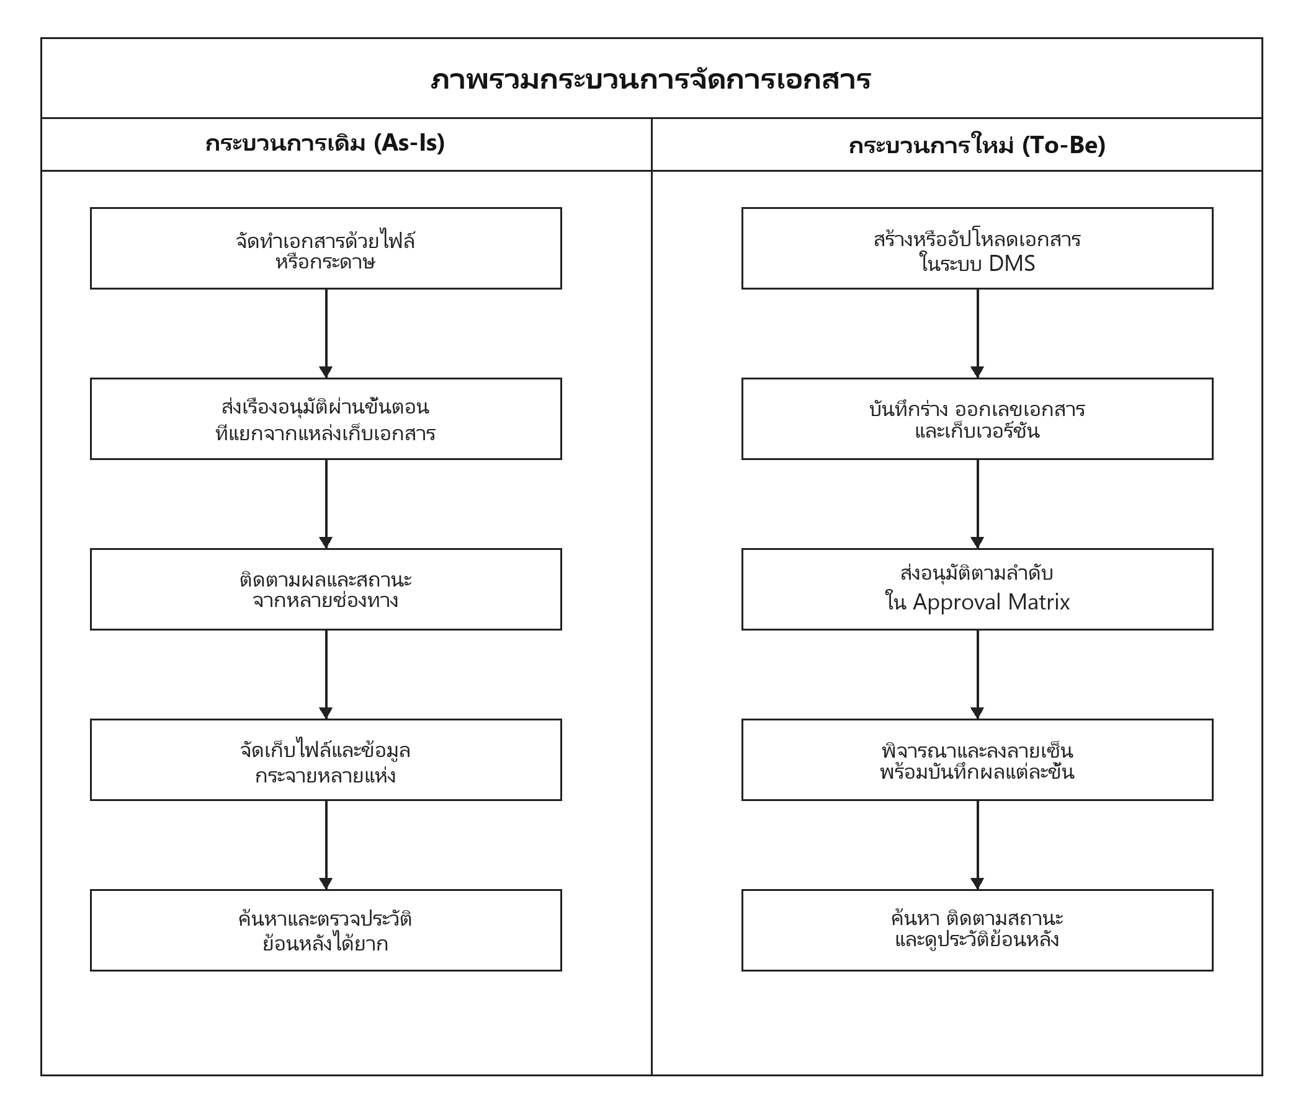
ภาพที่ 1 ภาพรวมกระบวนการเดิมและกระบวนการใหม่

2. วิเคราะห์ขอบเขตและผู้ใช้งาน
กำหนดกลุ่มผู้ใช้เป็นผู้สร้างเอกสาร ผู้อนุมัติ และผู้ดูแลระบบ โดยความสามารถในการเห็น หรือเปลี่ยนข้อมูลขึ้นกับบทบาทและความเกี่ยวข้องกับเอกสาร ขอบเขตเอกสารมีสถานะ Draft, Pending, Approved, Rejected, Cancelled และ Returned ตามแบบจำลองข้อมูลปัจจุบัน
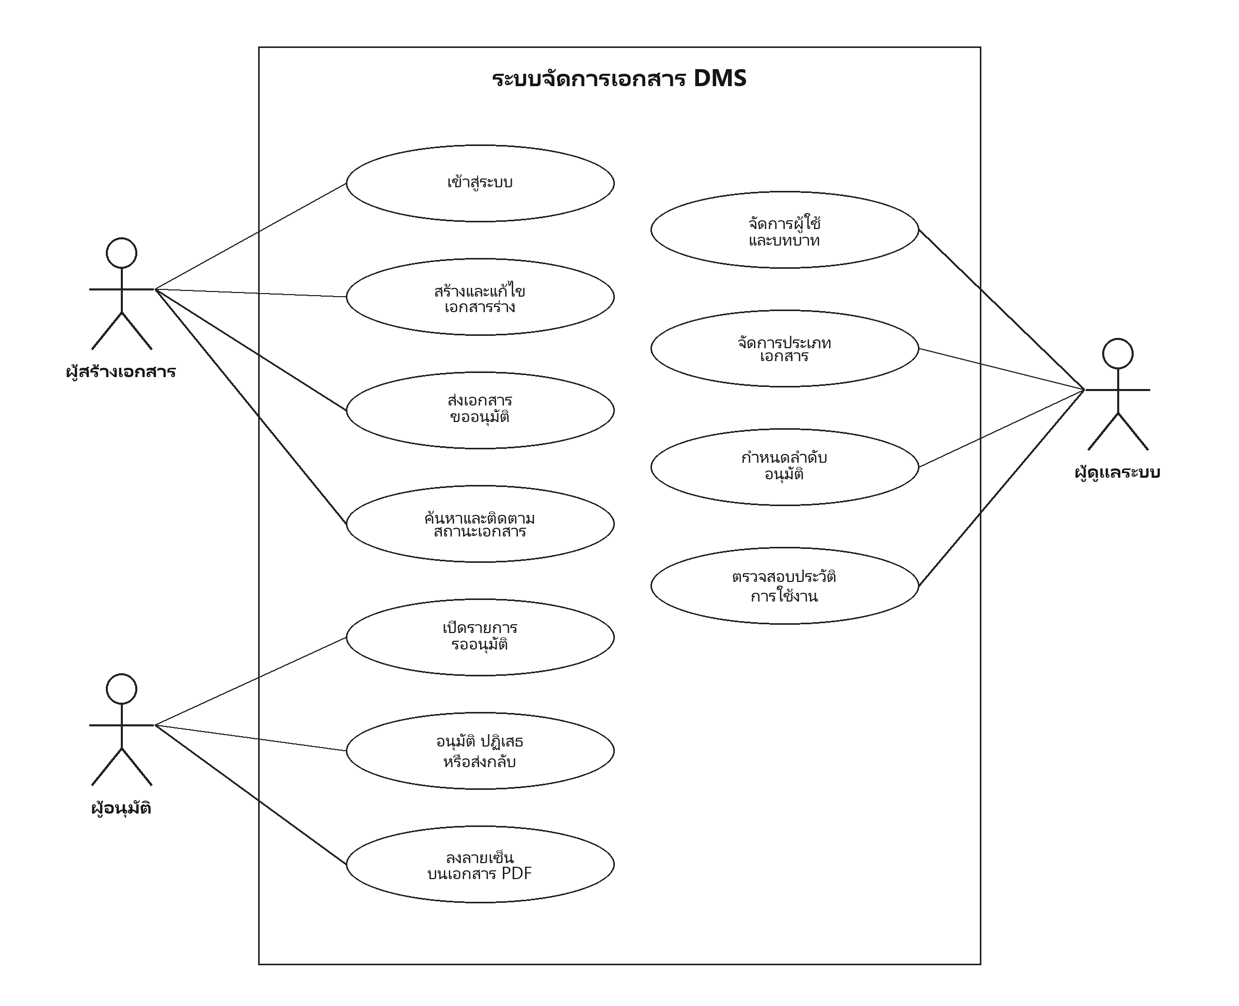
ภาพที่ 2 แผนภาพกรณีใช้งานระบบ DMS

3. ออกแบบสถาปัตยกรรมและกระบวนการ
โครงสร้างระบบแบ่งเป็นเว็บส่วนหน้า บริการ API และฐานข้อมูล PostgreSQL ผู้ใช้ส่งข้อมูล ผ่านหน้าจอ Next.js ไปยัง NestJS ซึ่งตรวจข้อมูลและเรียก Prisma เมื่อสร้างเอกสาร ระบบออกเลขเอกสาร สร้างร่างและเวอร์ชัน จากนั้นเมื่อส่งอนุมัติจึงสร้างลำดับผู้อนุมัติจาก Approval Matrix และ แจ้งผู้รับผิดชอบขั้นแรก
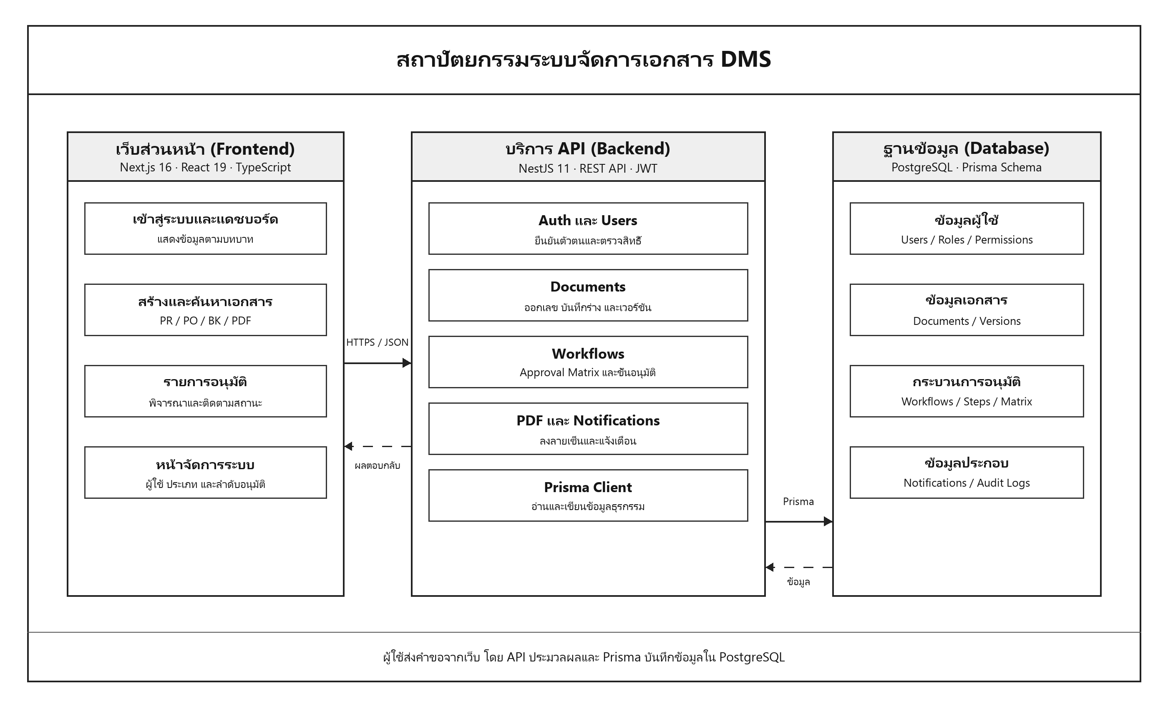
ภาพที่ 3 สถาปัตยกรรมระบบ
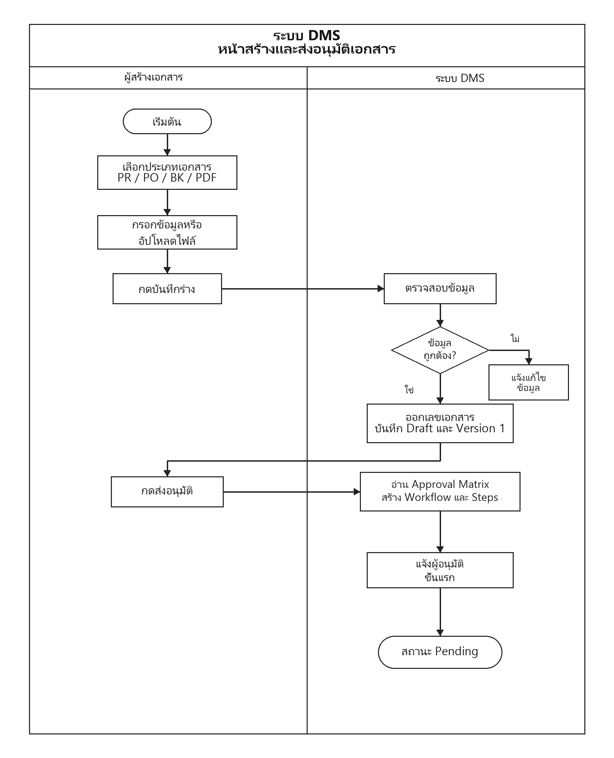
ภาพที่ 4 ผังขั้นตอนการสร้างและส่งอนุมัติเอกสาร
เมื่อผู้อนุมัติพิจารณา ระบบต้องยืนยันว่าบุคคลนั้นเป็นผู้รับผิดชอบขั้นปัจจุบัน แล้วบันทึกผล พร้อมความคิดเห็น เวลา และเวอร์ชันเอกสาร หากปฏิเสธหรือส่งกลับแก้ไข ต้องรักษาหลักฐานของรอบก่อน ส่วนการอนุมัติครบทุกขั้นจึงเปลี่ยนสถานะเอกสารเป็น Approved
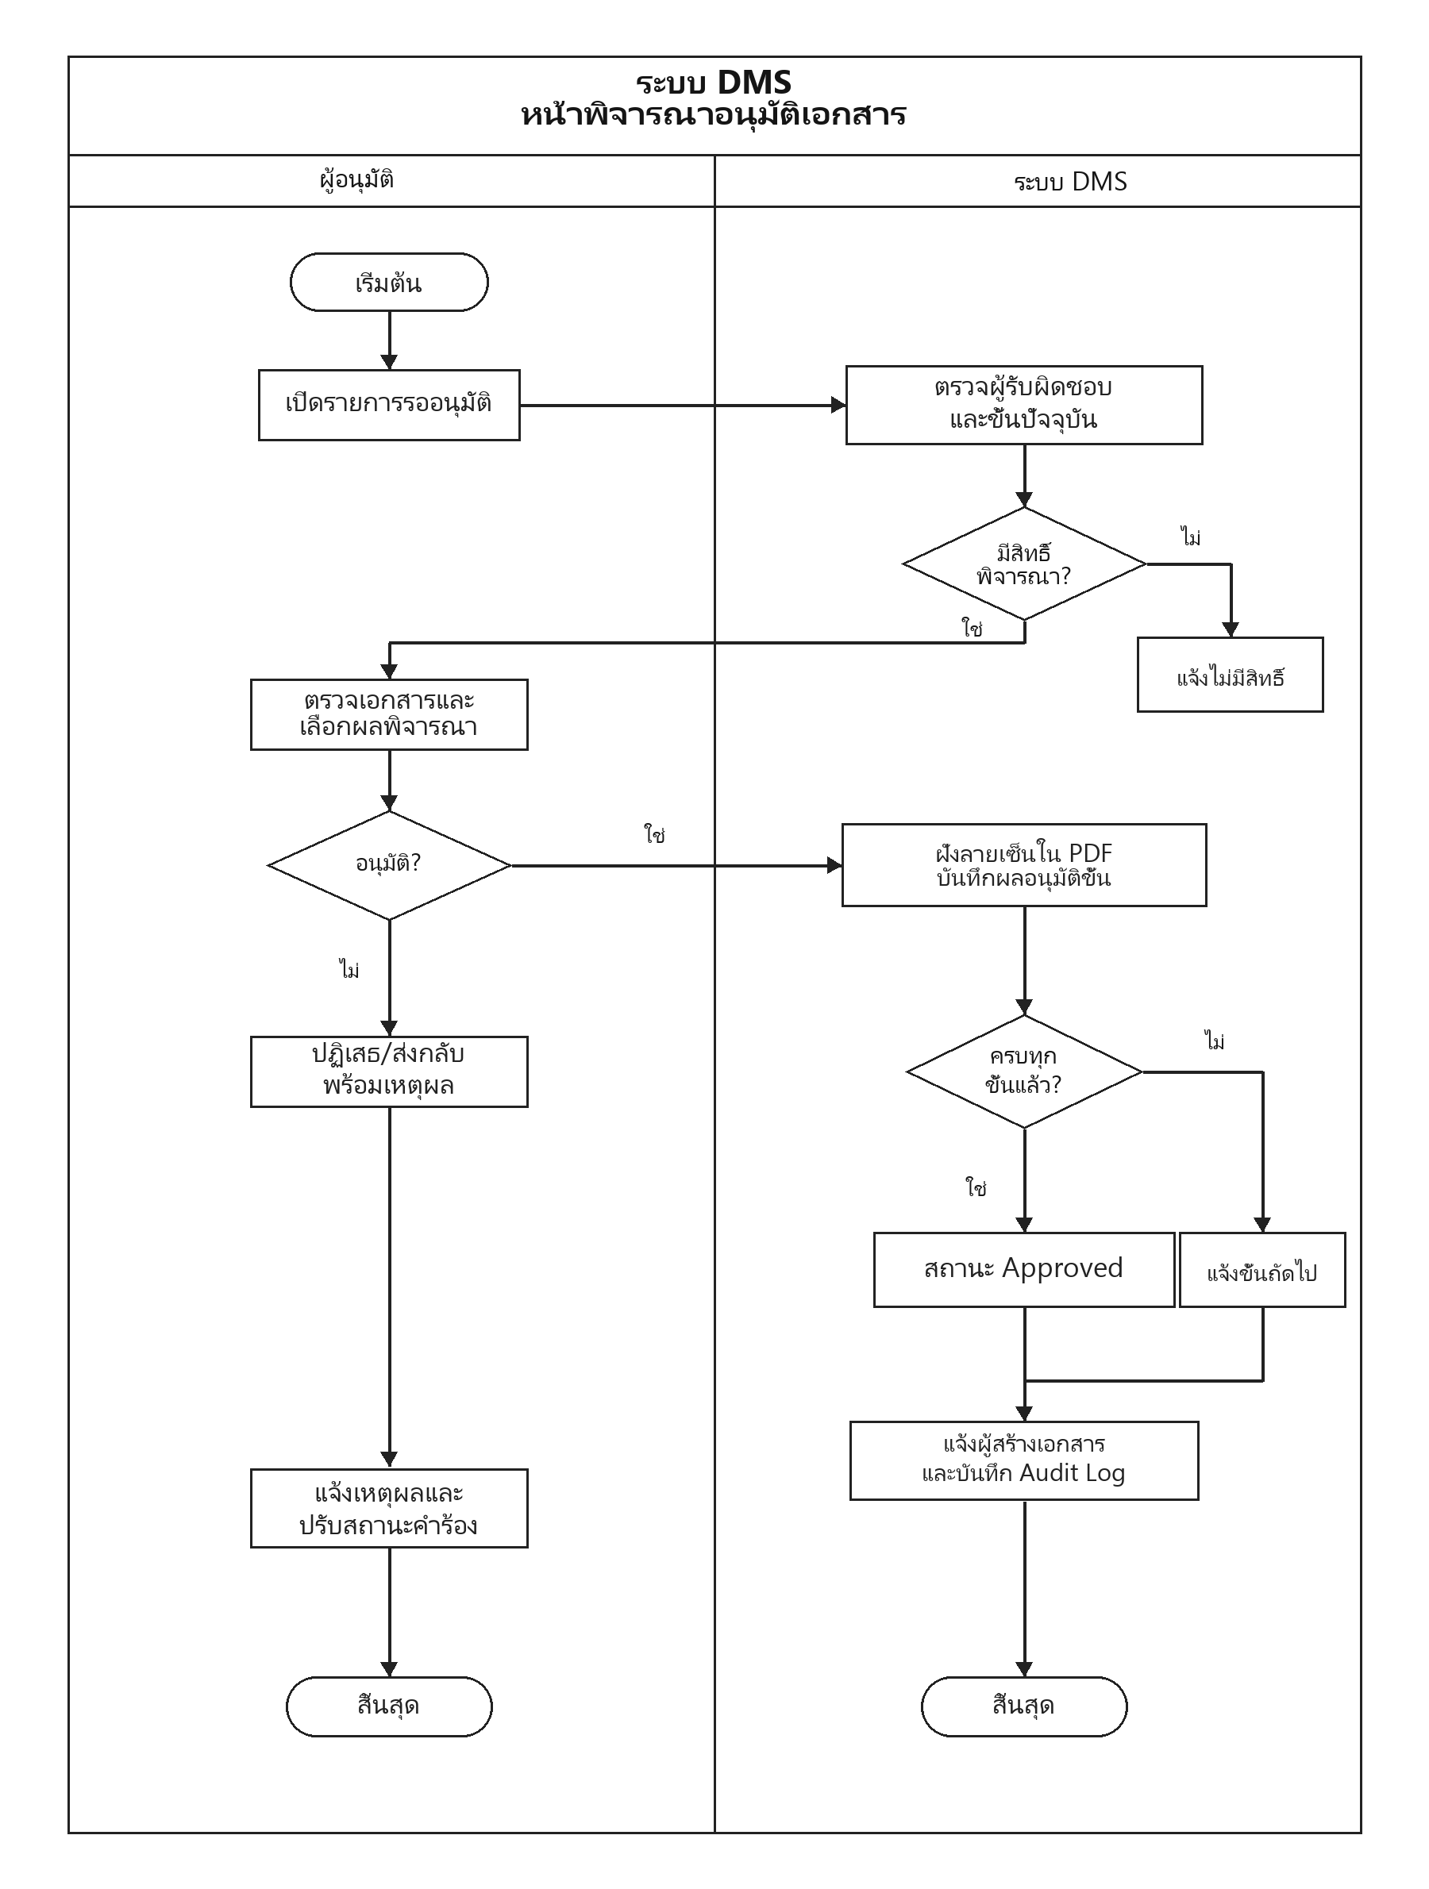
ภาพที่ 5 ผังขั้นตอนการพิจารณาอนุมัติ

4. ออกแบบกรณีใช้งาน
กรณีใช้งานหลักใช้รูปแบบเดียวกับตัวอย่าง ได้แก่ รหัส ชื่อ ผู้เกี่ยวข้อง จุดประสงค์ เงื่อนไขก่อนและหลัง ขั้นตอนหลัก และกรณีทางเลือก ตารางต่อไปสรุปกรณีที่สำคัญต่อกระบวนการเอกสาร
ตารางที่ 3 กรณีใช้งานหลักของระบบ
รหัสและชื่อ | ผู้เกี่ยวข้อง | ขั้นตอนหลัก / ผลลัพธ์
UC01 เข้าสู่ระบบ | ผู้ใช้ทุกบทบาท | กรอกบัญชี ระบบตรวจข้อมูลและเข้าสู่หน้าตามสิทธิ์
UC02 สร้างเอกสาร | ผู้สร้าง | เลือกประเภท กรอกข้อมูลหรืออัปโหลด PDF แล้วบันทึก Draft
UC03 ส่งอนุมัติ | ผู้สร้าง | เลือกผู้อนุมัติตาม matrix แล้วเปลี่ยนเป็น Pending
UC04 อนุมัติ/ปฏิเสธ | ผู้อนุมัติ | ตรวจเอกสาร แสดงผล ติดตามขั้นถัดไปหรือจบงาน
UC05 ค้นหาและดูเวอร์ชัน | ผู้มีสิทธิ์ | ค้นตามข้อมูลกำกับ เปิดเอกสารและประวัติเวอร์ชัน
UC06 จัดการข้อมูลหลัก | ผู้ดูแลระบบ | ตั้งค่าประเภทเอกสาร ผู้ใช้ สิทธิ์ และ Approval Matrix
กรณีทางเลือก: ข้อมูลไม่ครบ สิทธิ์ไม่พอ ผู้อนุมัติไม่ตรงขั้น ไฟล์ผิดชนิด หรือการบันทึกล้มเหลว ระบบต้องแสดงข้อผิดพลาดและไม่รายงานว่าสำเร็จ
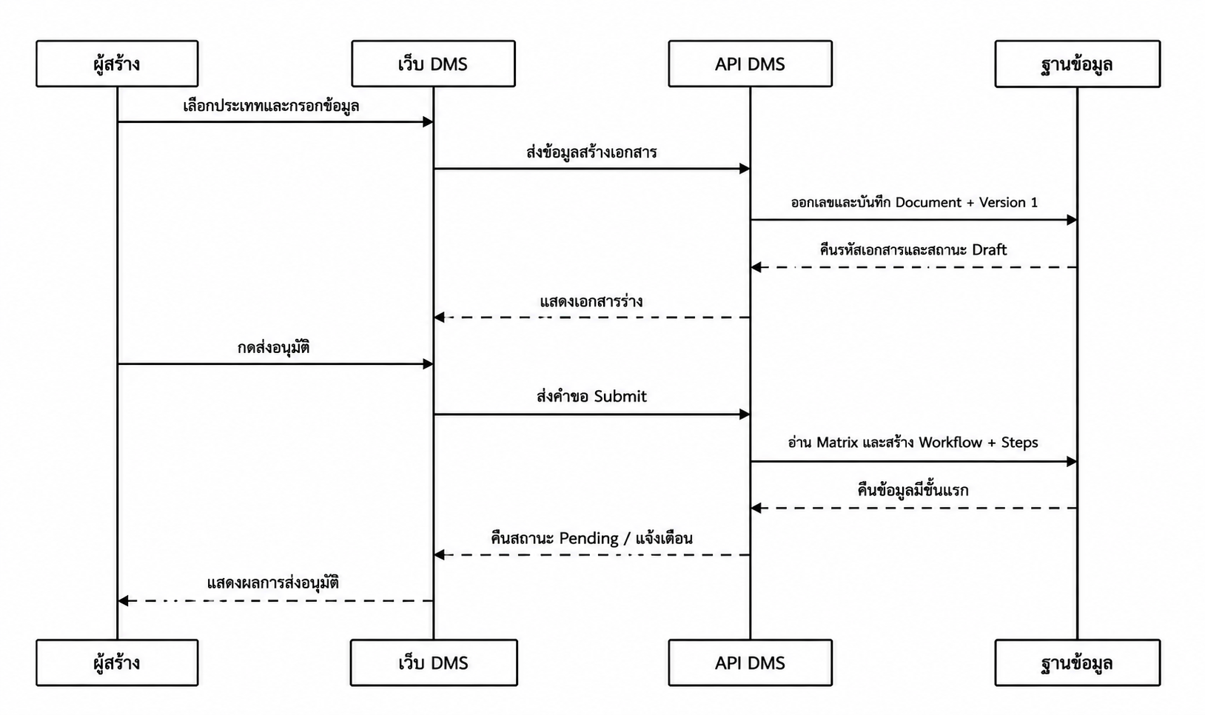
ภาพที่ 6 Sequence Diagram การสร้างเอกสาร
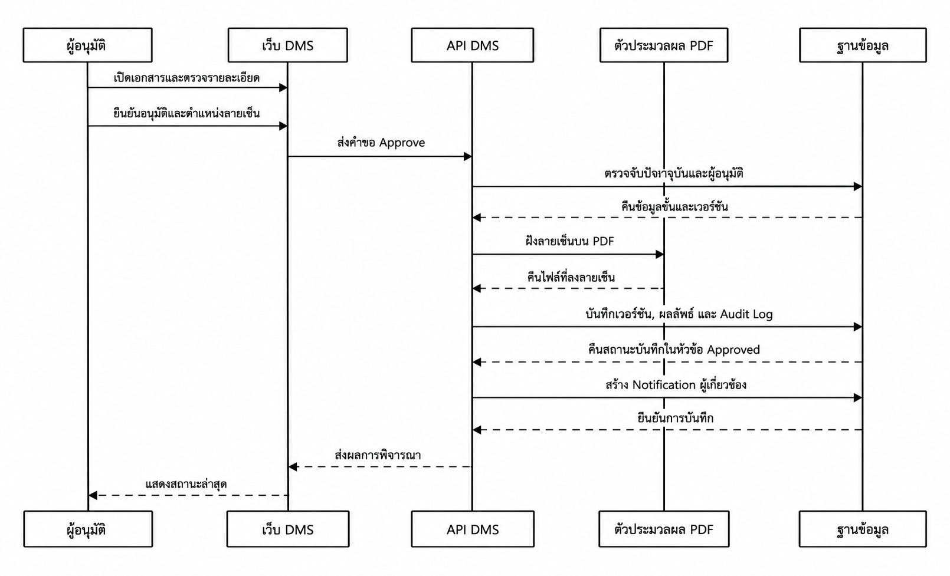
ภาพที่ 7 Sequence Diagram การอนุมัติและลงลายเซ็น

5. ออกแบบฐานข้อมูล
Prisma Schema แบ่งข้อมูลเป็นข้อมูลหลัก ผู้ใช้และสิทธิ์ เอกสารและเวอร์ชัน กระบวนการอนุมัติ การแจ้งเตือน และ Audit Log ทุกตารางหลักใช้ UUID เป็นคีย์ เอกสารหนึ่งฉบับมีหลายเวอร์ชันและมี workflow ได้หนึ่งชุด ซึ่ง workflow มีหลายขั้น
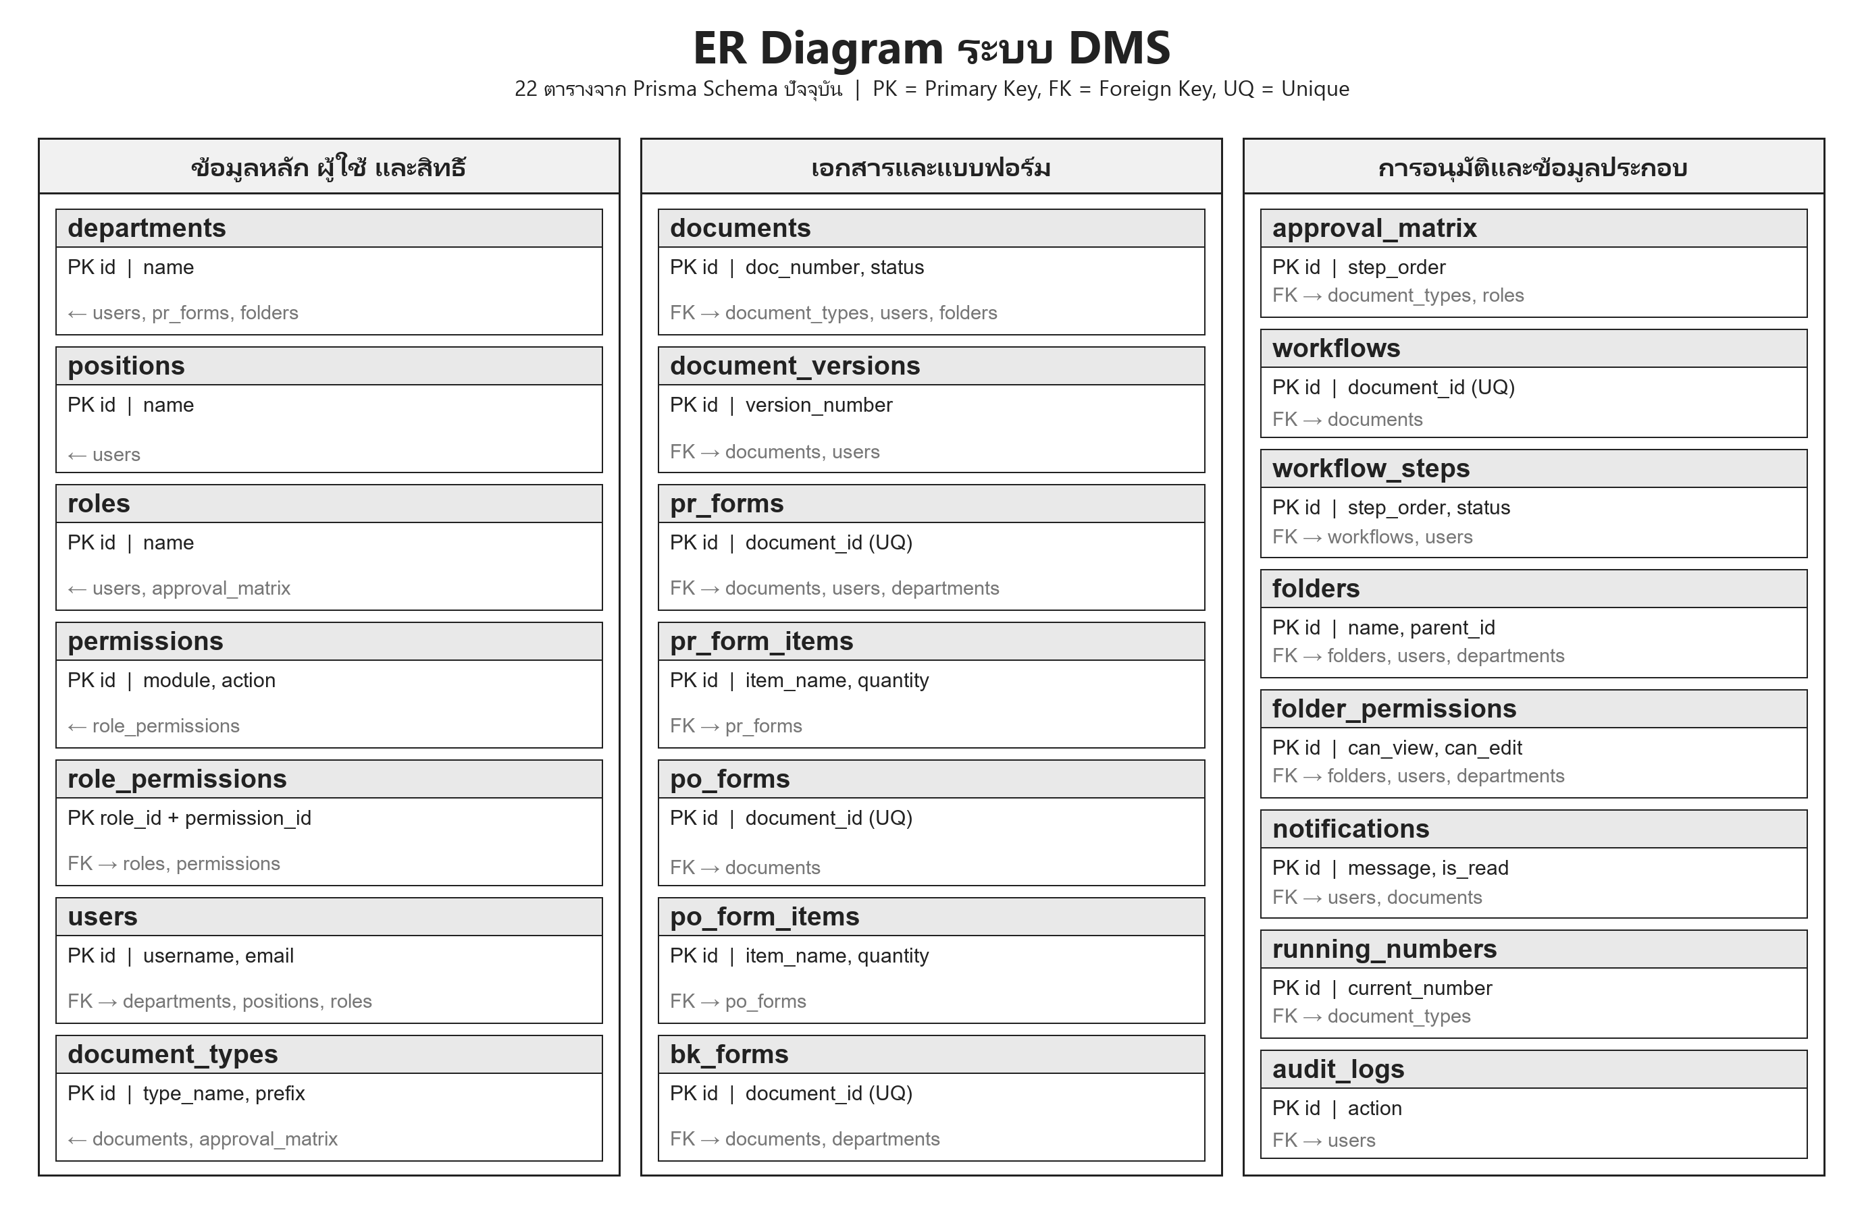
ภาพที่ 8 ER Diagram ระบบ DMS
ตารางที่ 4 Data Dictionary ตาราง departments (แผนก)
Attribute | ชนิด | คำอธิบาย
id | String UUID | PK; รหัสแผนก
name | String | ไม่ซ้ำ; ชื่อแผนก
is_active | Boolean | สถานะเปิดใช้งาน
created_at | DateTime | วันเวลาที่สร้าง
updated_at | DateTime | วันเวลาที่ปรับปรุงล่าสุด
ตารางที่ 5 Data Dictionary ตาราง positions (ตำแหน่ง)
Attribute | ชนิด | คำอธิบาย
id | String UUID | PK; รหัสตำแหน่ง
name | String | ไม่ซ้ำ; ชื่อตำแหน่ง
level | String | ระดับตำแหน่ง
is_active | Boolean | สถานะเปิดใช้งาน
created_at | DateTime | วันเวลาที่สร้าง
updated_at | DateTime | วันเวลาที่ปรับปรุงล่าสุด
ตารางที่ 6 Data Dictionary ตาราง document_types (ประเภทเอกสาร)
Attribute | ชนิด | คำอธิบาย
id | String UUID | PK; รหัสประเภทเอกสาร
type_name | String | ไม่ซ้ำ; ชื่อประเภทเอกสาร
prefix | String | ไม่ซ้ำ; รหัสนำหน้าเลขเอกสาร
is_active | Boolean | สถานะเปิดใช้งาน
created_at | DateTime | วันเวลาที่สร้าง
updated_at | DateTime | วันเวลาที่ปรับปรุงล่าสุด

ตารางที่ 7 Data Dictionary ตาราง roles (บทบาท)
Attribute | ชนิด | คำอธิบาย
id | String UUID | PK; รหัสบทบาท
name | String | ไม่ซ้ำ; ชื่อบทบาท
is_active | Boolean | สถานะเปิดใช้งาน
created_at | DateTime | วันเวลาที่สร้าง
updated_at | DateTime | วันเวลาที่ปรับปรุงล่าสุด
ตารางที่ 8 Data Dictionary ตาราง permissions (สิทธิ์การใช้งาน)
Attribute | ชนิด | คำอธิบาย
id | String UUID | PK; รหัสสิทธิ์การใช้งาน
module | String | หมวดงานที่กำหนดสิทธิ์
action | String | การกระทำที่อนุญาต
description | String? | คำอธิบาย
created_at | DateTime | วันเวลาที่สร้าง
updated_at | DateTime | วันเวลาที่ปรับปรุงล่าสุด
ตารางที่ 9 Data Dictionary ตาราง role_permissions (สิทธิ์ตามบทบาท)
Attribute | ชนิด | คำอธิบาย
role_id | String UUID | PK; FK → roles; รหัสบทบาท
permission_id | String UUID | PK; FK → permissions; รหัสสิทธิ์
ตารางที่ 10 Data Dictionary ตาราง users (ผู้ใช้งาน)
Attribute | ชนิด | คำอธิบาย
id | String UUID | PK; รหัสผู้ใช้งาน
username | String | ไม่ซ้ำ; ชื่อบัญชีผู้ใช้งาน
email | String | ไม่ซ้ำ; อีเมลผู้ใช้งาน
password_hash | String | ค่าแฮชรหัสผ่าน
first_name | String | ชื่อจริง
last_name | String | นามสกุล
department_id | String UUID? | FK → departments; รหัสแผนก
position_id | String UUID? | FK → positions; รหัสตำแหน่ง
role_id | String UUID? | FK → roles; รหัสบทบาท
signature_encrypted | String? | ข้อมูลลายเซ็นที่เข้ารหัส
is_active | Boolean | สถานะเปิดใช้งาน
is_deleted | Boolean | สถานะลบเชิงตรรกะ
reset_token | String? | โทเค็นรีเซ็ตรหัสผ่าน
reset_token_expiry | DateTime? | เวลาหมดอายุของโทเค็นรีเซ็ต
created_at | DateTime | วันเวลาที่สร้าง
updated_at | DateTime | วันเวลาที่ปรับปรุงล่าสุด
ตารางที่ 11 Data Dictionary ตาราง documents (เอกสาร)
Attribute | ชนิด | คำอธิบาย
id | String UUID | PK; รหัสเอกสาร
doc_number | String | ไม่ซ้ำ; เลขเอกสารที่ไม่ซ้ำ
title | String | ชื่อเรื่องเอกสาร
type_id | String UUID | FK → document_types; รหัสประเภทเอกสาร
creator_id | String UUID | FK → users; รหัสผู้สร้าง
status | Enum(DocumentStatus) | สถานะเอกสาร
search_text | String? | ข้อความสำหรับค้นหา
tags | String[] | ป้ายกำกับเอกสาร
folder_id | String UUID? | FK → folders; รหัสโฟลเดอร์
is_deleted | Boolean | สถานะลบเชิงตรรกะ
visibility_type | String | ขอบเขตการมองเห็น
visibility_departments | String[] | รหัสแผนกที่มองเห็นได้
visibility_users | String[] | รหัสผู้ใช้ที่มองเห็นได้
approved_at | DateTime? | วันเวลาอนุมัติเอกสาร
created_at | DateTime | วันเวลาที่สร้าง
updated_at | DateTime | วันเวลาที่ปรับปรุงล่าสุด
ตารางที่ 12 Data Dictionary ตาราง pr_forms (ใบขอซื้อ)
Attribute | ชนิด | คำอธิบาย
id | String UUID | PK; รหัสใบขอซื้อ
document_id | String UUID | FK → documents; ไม่ซ้ำ; รหัสเอกสาร
requested_date | DateTime? | วันที่ขอซื้อ
required_date | DateTime? | วันที่ต้องการใช้
requester_id | String UUID | FK → users; รหัสผู้ขอซื้อ
department_id | String UUID | FK → departments; รหัสแผนก
purpose | String? | วัตถุประสงค์การขอซื้อ
remark | String? | หมายเหตุ
total_amount | Decimal(10,2) | ยอดเงินรวม
created_at | DateTime | วันเวลาที่สร้าง
updated_at | DateTime | วันเวลาที่ปรับปรุงล่าสุด

ตารางที่ 13 Data Dictionary ตาราง pr_form_items (รายการใบขอซื้อ)
Attribute | ชนิด | คำอธิบาย
id | String UUID | PK; รหัสรายการใบขอซื้อ
pr_form_id | String UUID | FK → pr_forms; รหัสใบขอซื้อ
item_name | String | ชื่อรายการสินค้า
quantity | Int | จำนวน
unit | String? | หน่วยนับ
unit_price | Decimal(10,2) | ราคาต่อหน่วย
total_price | Decimal(10,2) | ราคารวมรายการ
remark | String? | หมายเหตุ
created_at | DateTime | วันเวลาที่สร้าง
updated_at | DateTime | วันเวลาที่ปรับปรุงล่าสุด
ตารางที่ 14 Data Dictionary ตาราง po_forms (ใบสั่งซื้อ)
Attribute | ชนิด | คำอธิบาย
id | String UUID | PK; รหัสใบสั่งซื้อ
document_id | String UUID | FK → documents; ไม่ซ้ำ; รหัสเอกสาร
vendor_name | String | ชื่อผู้ขาย
vendor_contact | String? | ข้อมูลติดต่อผู้ขาย
delivery_date | DateTime? | วันที่ส่งมอบ
payment_terms | String? | เงื่อนไขการชำระเงิน
total_amount | Decimal(10,2) | ยอดเงินรวม
remark | String? | หมายเหตุ
created_at | DateTime | วันเวลาที่สร้าง
updated_at | DateTime | วันเวลาที่ปรับปรุงล่าสุด

ตารางที่ 15 Data Dictionary ตาราง po_form_items (รายการใบสั่งซื้อ)
Attribute | ชนิด | คำอธิบาย
id | String UUID | PK; รหัสรายการใบสั่งซื้อ
po_form_id | String UUID | FK → po_forms; รหัสใบสั่งซื้อ
item_name | String | ชื่อรายการสินค้า
quantity | Int | จำนวน
unit | String? | หน่วยนับ
unit_price | Decimal(10,2) | ราคาต่อหน่วย
vat | Decimal(5,2) | อัตราภาษีมูลค่าเพิ่ม
total_price | Decimal(10,2) | ราคารวมรายการ
remark | String? | หมายเหตุ
created_at | DateTime | วันเวลาที่สร้าง
updated_at | DateTime | วันเวลาที่ปรับปรุงล่าสุด
ตารางที่ 16 Data Dictionary ตาราง bk_forms (บันทึกข้อความ)
Attribute | ชนิด | คำอธิบาย
id | String UUID | PK; รหัสบันทึกข้อความ
document_id | String UUID | FK → documents; ไม่ซ้ำ; รหัสเอกสาร
subject | String | เรื่องของบันทึกข้อความ
detail | String? | รายละเอียดบันทึกข้อความ
department_id | String UUID | FK → departments; รหัสแผนก
created_at | DateTime | วันเวลาที่สร้าง
updated_at | DateTime | วันเวลาที่ปรับปรุงล่าสุด
ตารางที่ 17 Data Dictionary ตาราง document_versions (เวอร์ชันเอกสาร)
Attribute | ชนิด | คำอธิบาย
id | String UUID | PK; รหัสเวอร์ชันเอกสาร
document_id | String UUID | FK → documents; รหัสเอกสาร
version_number | Int | ลำดับเวอร์ชัน
file_data | Bytes? | ข้อมูลไฟล์แนบ
file_size | String? | ขนาดไฟล์
file_extension | String? | นามสกุลไฟล์
form_data | Json? | ข้อมูลแบบฟอร์ม ณ เวอร์ชันนั้น
uploaded_by_id | String UUID | FK → users; รหัสผู้บันทึกเวอร์ชัน
remarks | String? | หมายเหตุ
created_at | DateTime | วันเวลาที่สร้าง
updated_at | DateTime | วันเวลาที่ปรับปรุงล่าสุด
ตารางที่ 18 Data Dictionary ตาราง approval_matrix (กฎลำดับอนุมัติ)
Attribute | ชนิด | คำอธิบาย
id | String UUID | PK; รหัสกฎลำดับอนุมัติ
document_type_id | String UUID | FK → document_types; รหัสประเภทเอกสาร
step_order | Int | ลำดับขั้นอนุมัติ
required_role_id | String UUID | FK → roles; รหัสบทบาทผู้อนุมัติ
created_at | DateTime | วันเวลาที่สร้าง
updated_at | DateTime | วันเวลาที่ปรับปรุงล่าสุด

ตารางที่ 19 Data Dictionary ตาราง workflows (กระบวนการอนุมัติ)
Attribute | ชนิด | คำอธิบาย
id | String UUID | PK; รหัสกระบวนการอนุมัติ
document_id | String UUID | FK → documents; ไม่ซ้ำ; รหัสเอกสาร
total_steps | Int | จำนวนขั้นอนุมัติทั้งหมด
current_step | Int | ขั้นอนุมัติปัจจุบัน
status | Enum(WorkflowStatus) | สถานะกระบวนการอนุมัติ
created_at | DateTime | วันเวลาที่สร้าง
updated_at | DateTime | วันเวลาที่ปรับปรุงล่าสุด
ตารางที่ 20 Data Dictionary ตาราง workflow_steps (ขั้นตอนอนุมัติ)
Attribute | ชนิด | คำอธิบาย
id | String UUID | PK; รหัสขั้นตอนอนุมัติ
workflow_id | String UUID | FK → workflows; รหัสกระบวนการอนุมัติ
step_order | Int | ลำดับขั้นอนุมัติ
approver_id | String UUID? | FK → users; รหัสผู้อนุมัติ
status | Enum(WorkflowStatus) | ผลของขั้นอนุมัติ
action_date | DateTime? | วันเวลาที่ดำเนินการ
comment | String? | ความเห็นของผู้อนุมัติ
signature_applied | Boolean | สถานะการลงลายเซ็น
return_to_step | Int? | ขั้นที่ส่งกลับให้แก้ไข
created_at | DateTime | วันเวลาที่สร้าง
updated_at | DateTime | วันเวลาที่ปรับปรุงล่าสุด
ตารางที่ 21 Data Dictionary ตาราง notifications (การแจ้งเตือน)
Attribute | ชนิด | คำอธิบาย
id | String UUID | PK; รหัสการแจ้งเตือน
user_id | String UUID | FK → users; รหัสผู้ใช้งาน
document_id | String UUID? | FK → documents; รหัสเอกสาร
message | String | ข้อความแจ้งเตือน
is_read | Boolean | สถานะการอ่าน
read_at | DateTime? | วันเวลาที่อ่าน
created_at | DateTime | วันเวลาที่สร้าง
updated_at | DateTime | วันเวลาที่ปรับปรุงล่าสุด
ตารางที่ 22 Data Dictionary ตาราง running_numbers (เลขเอกสารต่อเนื่อง)
Attribute | ชนิด | คำอธิบาย
id | String UUID | PK; รหัสเลขเอกสารต่อเนื่อง
document_type_id | String UUID | FK → document_types; ไม่ซ้ำ; รหัสประเภทเอกสาร
prefix | String | คำนำหน้าเลขเอกสาร
year_format | String | รูปแบบปีในเลขเอกสาร
current_number | Int | เลขลำดับล่าสุด
padding_length | Int | จำนวนหลักของเลขลำดับ
last_reset_year | Int? | ปีที่รีเซ็ตลำดับล่าสุด
created_at | DateTime | วันเวลาที่สร้าง
updated_at | DateTime | วันเวลาที่ปรับปรุงล่าสุด

ตารางที่ 23 Data Dictionary ตาราง audit_logs (ประวัติกิจกรรม)
Attribute | ชนิด | คำอธิบาย
id | String UUID | PK; รหัสประวัติกิจกรรม
user_id | String UUID? | FK → users; รหัสผู้ใช้งาน
action | Enum(AuditAction) | ประเภทกิจกรรม
module | String | ส่วนงานที่เกิดกิจกรรม
target_id | String UUID? | รหัสรายการที่ถูกดำเนินการ
details | Json? | รายละเอียดการเปลี่ยนแปลง
ip_address | String? | ที่อยู่ IP ของผู้ใช้งาน
created_at | DateTime | วันเวลาที่สร้าง
ตารางที่ 24 Data Dictionary ตาราง folders (โฟลเดอร์)
Attribute | ชนิด | คำอธิบาย
id | String UUID | PK; รหัสโฟลเดอร์
name | String | ชื่อโฟลเดอร์
description | String? | คำอธิบาย
color | String? | สีที่ใช้แสดงโฟลเดอร์
icon | String? | ไอคอนโฟลเดอร์
visibility | Enum(FolderVisibility) | ขอบเขตการมองเห็น
parent_id | String UUID? | FK → folders; รหัสโฟลเดอร์แม่
creator_id | String UUID | FK → users; รหัสผู้สร้าง
department_id | String UUID? | FK → departments; รหัสแผนก
is_deleted | Boolean | สถานะลบเชิงตรรกะ
created_at | DateTime | วันเวลาที่สร้าง
updated_at | DateTime | วันเวลาที่ปรับปรุงล่าสุด
ตารางที่ 25 Data Dictionary ตาราง folder_permissions (สิทธิ์โฟลเดอร์)
Attribute | ชนิด | คำอธิบาย
id | String UUID | PK; รหัสสิทธิ์โฟลเดอร์
folder_id | String UUID | FK → folders; รหัสโฟลเดอร์
user_id | String UUID? | FK → users; รหัสผู้ใช้งาน
department_id | String UUID? | FK → departments; รหัสแผนก
can_view | Boolean | อนุญาตให้ดู
can_edit | Boolean | อนุญาตให้แก้ไข
created_at | DateTime | วันเวลาที่สร้าง

6. พัฒนาระบบ
ส่วนหน้าแบ่งหน้าจอเป็นเข้าสู่ระบบ แดชบอร์ด ศูนย์เอกสาร สร้างเอกสาร รายการอนุมัติ โฟลเดอร์ การแจ้งเตือน ประวัติเวอร์ชัน และหน้าจัดการผู้ใช้หรือข้อมูลหลัก ส่วนหลังแบ่งบริการเป็น auth, documents, workflows, folders, notifications, dashboard, admin และ users
การสร้าง PR, PO, BK และ PDF บันทึกเอกสารร่างพร้อมเวอร์ชันเริ่มต้น ส่วน Approval Matrix กำหนดจำนวนขั้นตามประเภทเอกสารและปรับแก้ได้ โดยข้อมูลตัวอย่างของโครงการกำหนด PR 3 ขั้น, PO 2 ขั้น, BK 1 ขั้น และ DOC 1 ขั้น

7. การทดสอบและตรวจสอบ
การตรวจสอบในช่วงวันที่ 28 กันยายน – 16 ตุลาคม 2569 ครอบคลุมการสร้างเอกสาร การบันทึกร่าง การส่งอนุมัติ การพิจารณาตามลำดับ การค้นหา และการดูเวอร์ชัน โดยตรวจความสอดคล้องระหว่างหน้าจอ บริการ API และข้อมูลในฐานข้อมูล รวมทั้งตรวจการคอมไพล์และการสร้างโปรแกรมของส่วนหน้าและส่วนหลัง
ตารางที่ 26 รายการตรวจสอบการทำงานของระบบ
รายการ | สิ่งที่ตรวจสอบ
การสร้างเอกสาร | ข้อมูลแบบฟอร์ม เลขเอกสาร และเวอร์ชันเริ่มต้น
การส่งอนุมัติ | ลำดับผู้อนุมัติ สถานะ และการแจ้งเตือน
การพิจารณา | ผลอนุมัติ ความคิดเห็น และลายเซ็นบน PDF
การจัดเก็บและค้นหา | สิทธิ์การเข้าถึง ตัวกรอง และประวัติเวอร์ชัน
การสร้างโปรแกรม | การตรวจ TypeScript และ build ของส่วนหน้าและส่วนหลัง

บทที่ 4

ผลการดำเนินงาน

1. ผลงานตามโมดูล
ระบบส่วนหน้ามีหน้าสร้างเอกสาร PR, PO, BK และ PDF หน้าศูนย์เอกสาร หน้ารายละเอียดเอกสาร ประวัติเวอร์ชัน รายการอนุมัติ แดชบอร์ด การแจ้งเตือน โฟลเดอร์ และหน้าจัดการข้อมูลหลัก ภาพประกอบ ในส่วนนี้ให้ใช้ภาพจากระบบปัจจุบันหลังตรวจข้อมูลส่วนบุคคลและเลขเอกสารที่แสดง
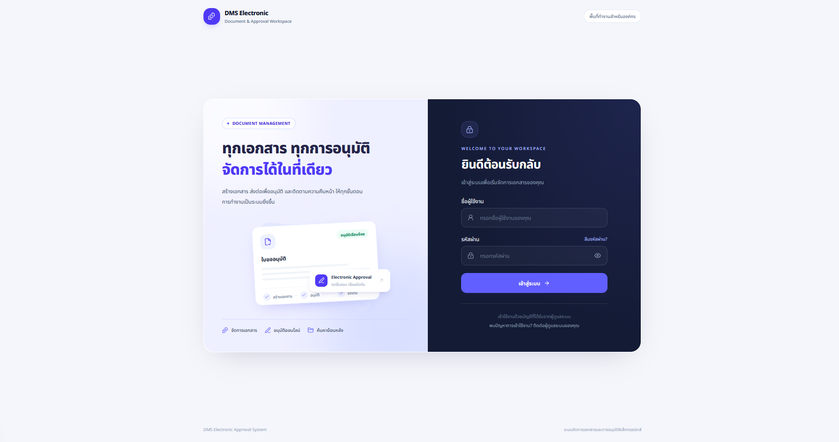
ภาพที่ 9 หน้าเข้าสู่ระบบ
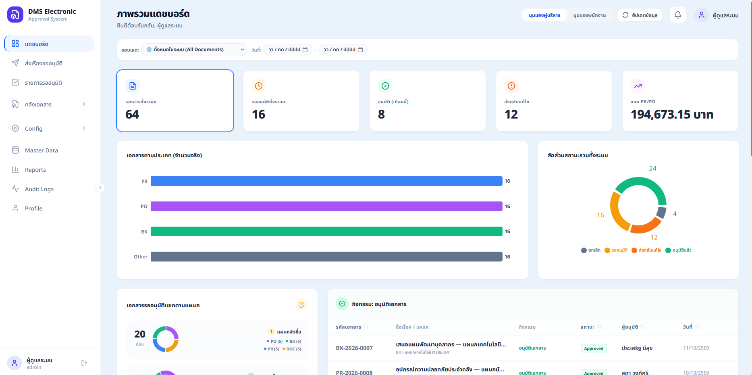
ภาพที่ 10 หน้าแดชบอร์ด
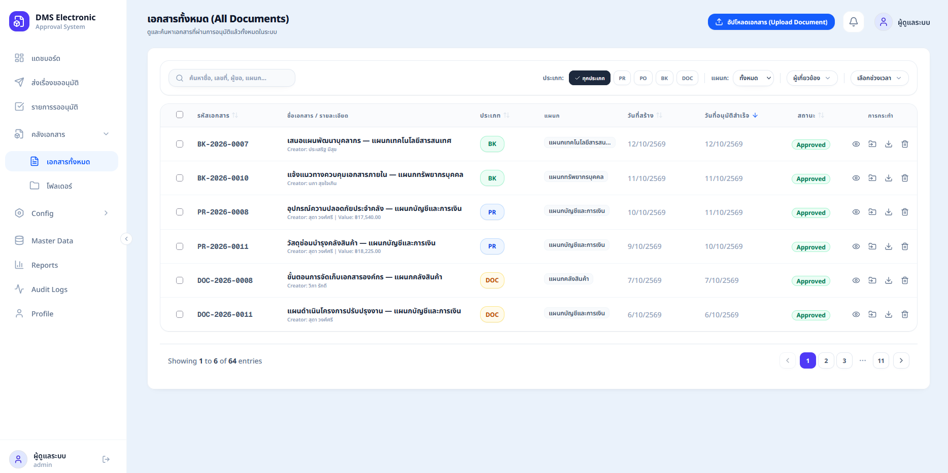
ภาพที่ 11 หน้าศูนย์เอกสาร
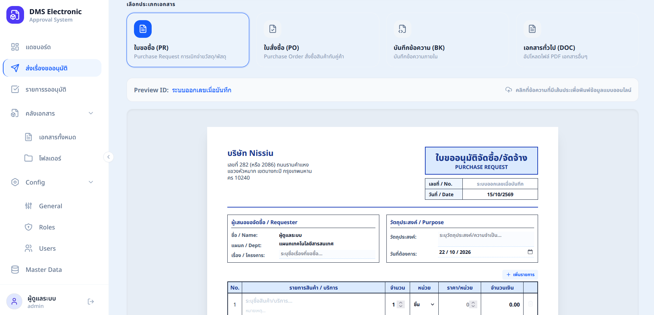
ภาพที่ 12 หน้าสร้างแบบฟอร์ม PR
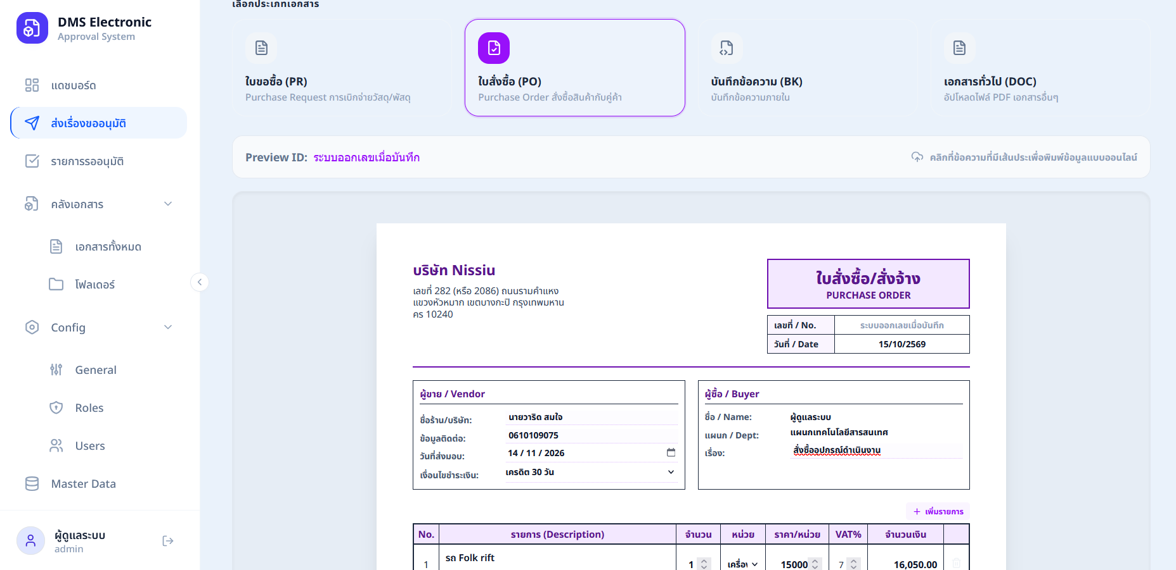
ภาพที่ 13 หน้าสร้างแบบฟอร์ม PO
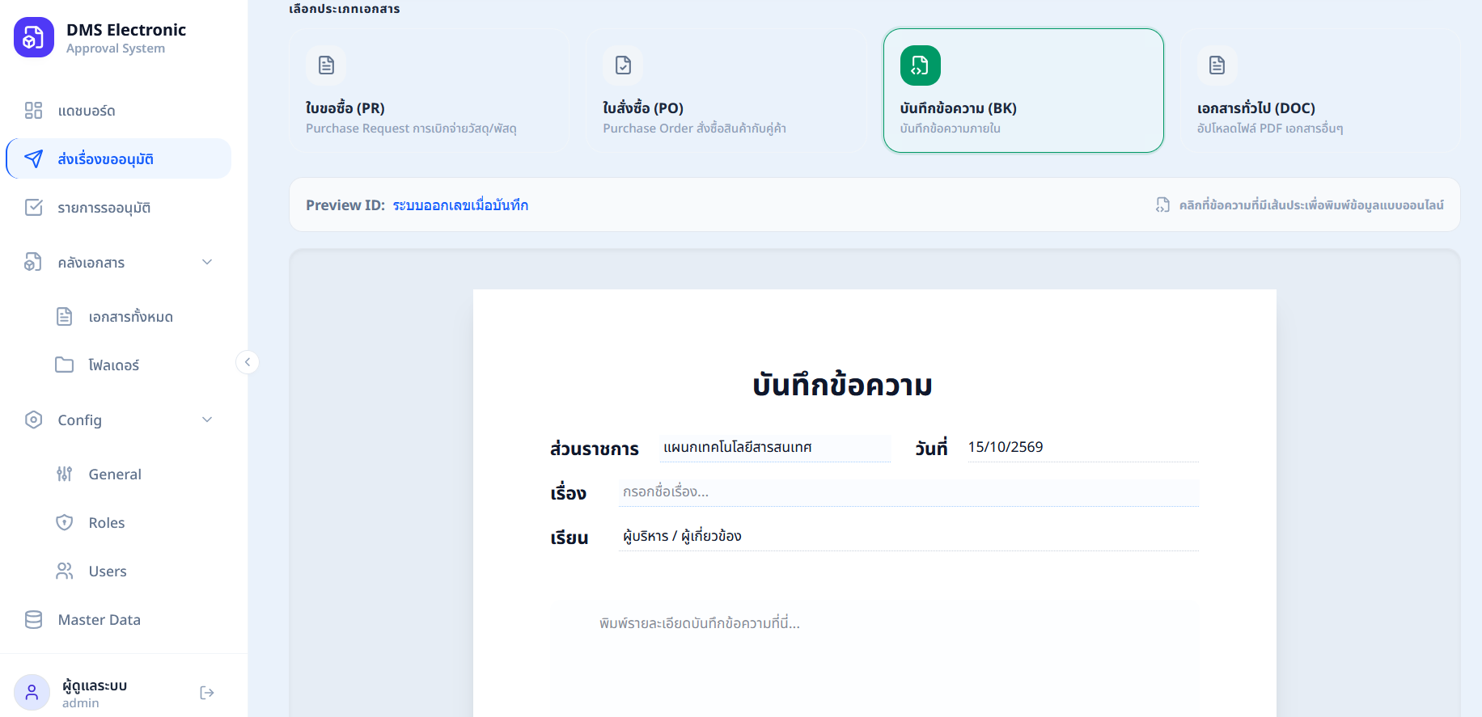
ภาพที่ 14 หน้าสร้างบันทึกข้อความ BK
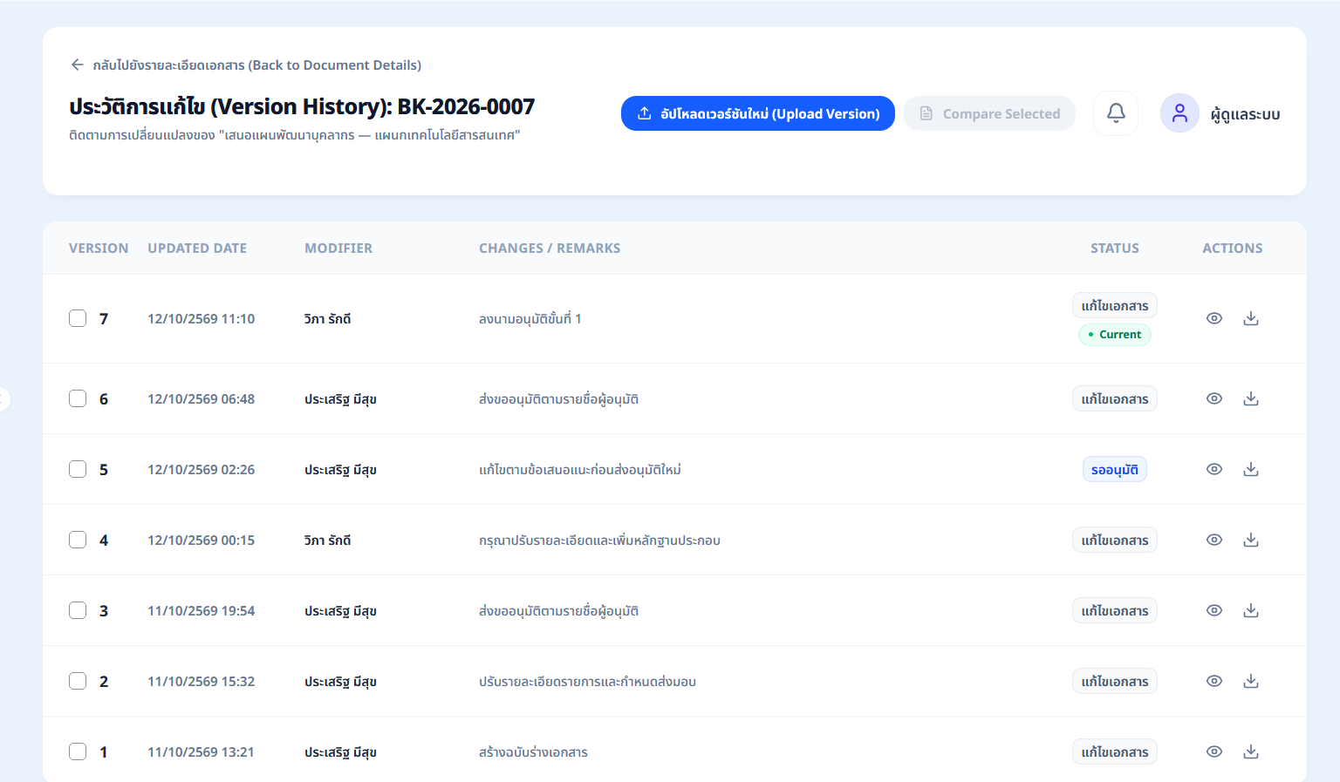
ภาพที่ 15 หน้ารายละเอียดเอกสารและเวอร์ชัน
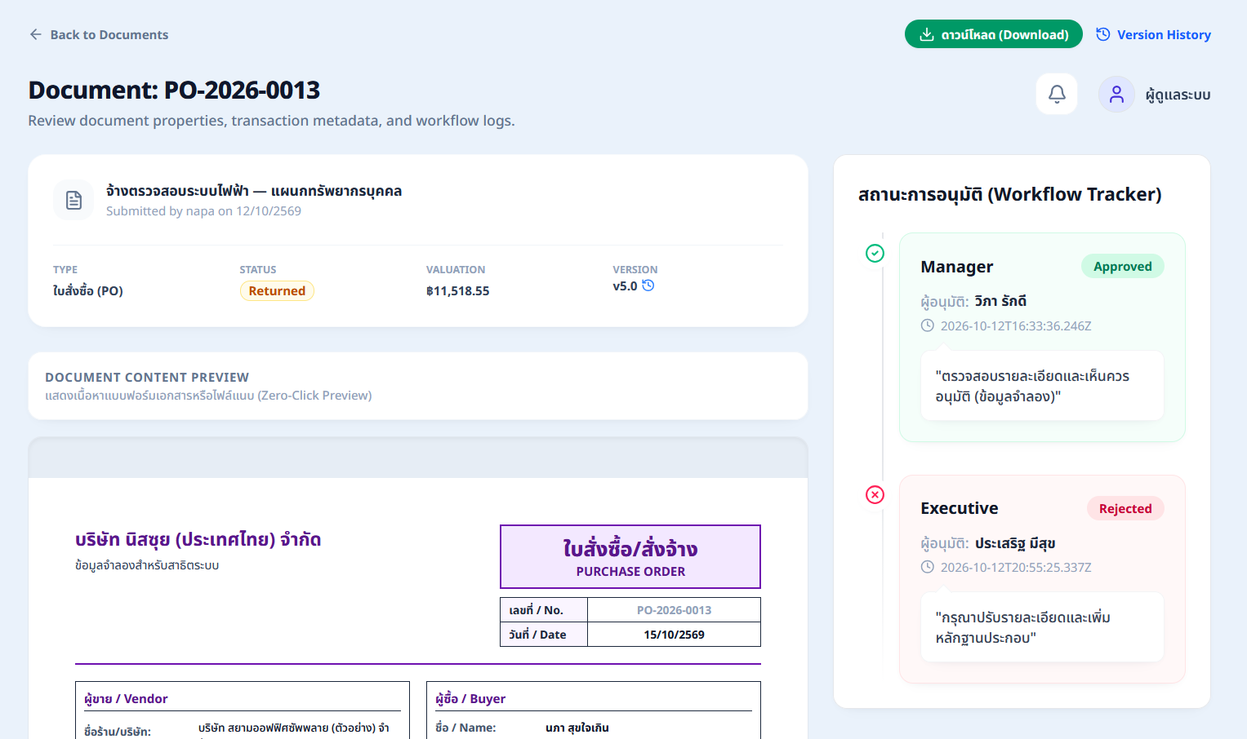
ภาพที่ 16 หน้ารายการอนุมัติ
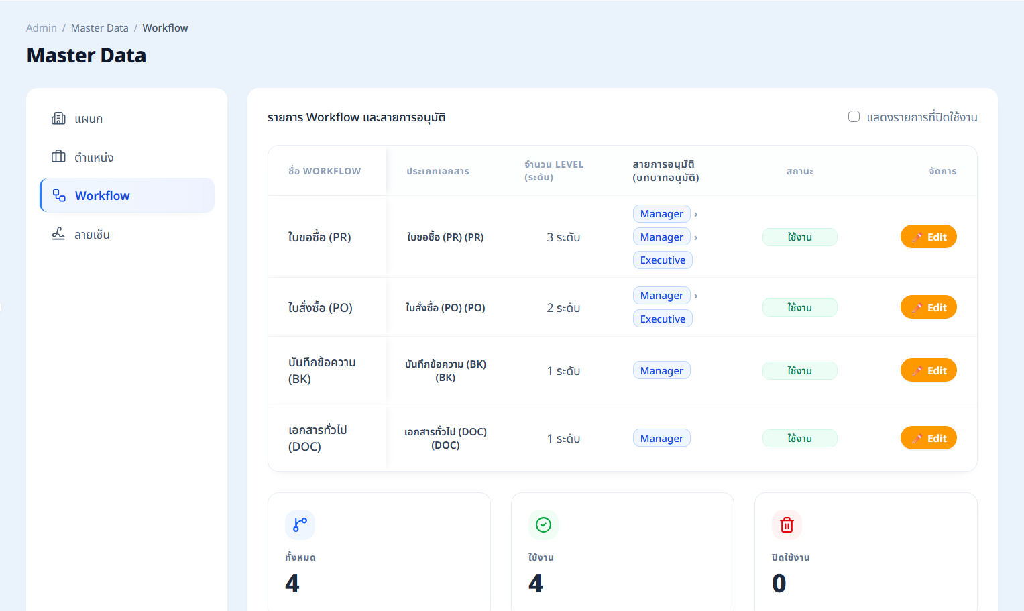
ภาพที่ 17 หน้าจัดการข้อมูลหลัก

2. ผลการตรวจสอบระบบ
ผลการพัฒนาจัดแสดงการทำงานของหน้าสร้างเอกสาร ศูนย์เอกสาร รายการอนุมัติ และหน้าจัดการข้อมูลหลัก การตรวจสอบกระบวนการหลักใช้ข้อมูลตัวอย่างเพื่อเปรียบเทียบผลที่แสดงบนหน้าจอกับสถานะและเวอร์ชันที่จัดเก็บในระบบ
ตารางที่ 27 ผลลัพธ์ตามหน้าที่หลักของระบบ
ด้าน | ผลลัพธ์
การสร้างเอกสาร | รองรับแบบฟอร์ม PR, PO, BK และไฟล์ PDF พร้อมข้อมูลกำกับ
การอนุมัติ | กำหนดลำดับผู้พิจารณาตามประเภทเอกสารและแสดงสถานะ
เวอร์ชันและลายเซ็น | จัดเก็บเวอร์ชันและแสดงข้อมูลการลงลายเซ็นในเอกสาร
การค้นหา | ค้นเอกสารด้วยข้อมูลกำกับและเปิดดูรายละเอียดตามสิทธิ์
การจัดการข้อมูลหลัก | จัดการผู้ใช้ ประเภทเอกสาร และ Approval Matrix
(นำภาพภาพผลทดสอบที่แสดงรหัสกรณี ผลที่คาดหวัง และผลจริงมาติด)
ภาพที่ 18 ตัวอย่างหลักฐานการทดสอบระบบ

3. การประเมินการใช้งาน
ระบบ DMS ช่วยรวมงานสร้าง จัดเก็บ อนุมัติ และติดตามเอกสารไว้ในจุดเดียว ผู้ใช้สามารถค้นหาข้อมูลตามประเภท สถานะ และผู้เกี่ยวข้อง ขณะที่ผู้ดูแลระบบกำหนดข้อมูลหลักและลำดับอนุมัติได้จากหน้าจัดการ การจัดเก็บเวอร์ชันและประวัติการกระทำช่วยให้ตรวจสอบเส้นทางของเอกสารได้ชัดเจน
บทที่ 5

สรุปผลการปฏิบัติงาน ประโยชน์ที่ได้รับ และข้อเสนอแนะ

1. สรุปผลการดำเนินงาน
การปฏิบัติงานสหกิจศึกษาระหว่างวันที่ 22 มิถุนายน – 16 ตุลาคม 2569 ได้พัฒนาระบบ DMS สำหรับจัดการเอกสารหลายประเภทและกระบวนการอนุมัติ โดยมีโครงสร้างฐานข้อมูล หน้าจอ และ API รองรับการสร้างเอกสาร การส่งอนุมัติ การติดตามสถานะ และการเรียกดูประวัติย้อนหลัง

2. ผลสำเร็จตามวัตถุประสงค์
ระบบรวมข้อมูลเอกสารไว้ในศูนย์กลางเดียว รองรับแบบฟอร์มและ PDF พร้อมเลขเอกสารและเวอร์ชัน กำหนดผู้อนุมัติเป็นลำดับ แสดงสถานะงาน และจัดเก็บข้อมูลสำหรับตรวจสอบย้อนหลัง ผลงานที่ส่งมอบประกอบด้วยซอร์สโค้ด โครงสร้างฐานข้อมูล ภาพหน้าจอ และคู่มืออธิบายกระบวนการหลัก

3. ประโยชน์ที่ได้รับ
3.1 ด้านหน่วยงาน
หน่วยงานได้ระบบกลางสำหรับจัดการเอกสารและลำดับอนุมัติ ช่วยให้ค้นหา ติดตามสถานะ และตรวจสอบประวัติเอกสารได้สะดวกขึ้น
3.2 ด้านมหาวิทยาลัย
รายงานแสดงการประยุกต์ความรู้ด้านการวิเคราะห์ระบบ ฐานข้อมูล เว็บแอปพลิเคชัน และการทดสอบซอฟต์แวร์กับงานองค์กร
3.3 ด้านนิสิต
ผู้จัดทำได้ฝึกวิเคราะห์ความต้องการ ออกแบบฐานข้อมูลและลำดับงาน พัฒนาส่วนหน้าและ API และจัดทำเอกสารสรุปผลการพัฒนาอย่างเป็นระบบ

4. ข้อเสนอแนะ
- เพิ่มการค้นหาแบบเต็มข้อความเพื่อช่วยค้นเนื้อหาในเอกสารจำนวนมาก
- พัฒนารายงานสรุประยะเวลาการอนุมัติและปริมาณเอกสารรายประเภท
- เพิ่มการแจ้งเตือนผ่านช่องทางที่เหมาะกับการใช้งานขององค์กร
- ขยายรูปแบบเอกสารและแม่แบบให้รองรับหน่วยงานอื่น
- กำหนดรอบทบทวนสิทธิ์และสำรองข้อมูลอย่างสม่ำเสมอ

เอกสารอ้างอิง
[1] บริษัท นิสซุย (ประเทศไทย) จำกัด. (2569). เอกสารสรุปความต้องการของการพัฒนาระบบจัดการเอกสารและระบบอนุมัติเอกสารอิเล็กทรอนิกส์. 26 มิถุนายน 2569.
[2] โครงการ Document Management System. (2569). ข้อกำหนดทางเทคนิคของโครงการ DMS (dms-tech-spec/SKILL.md).
[3] โครงการ Document Management System. (2569). Prisma Schema, รายการแพ็กเกจและซอร์สโค้ดในโฟลเดอร์ dms.

ภาคผนวก

ภาคผนวก ก
การติดตั้งโปรแกรมที่เกี่ยวข้อง

1. การติดตั้งโปรแกรม Visual Studio Code (ระบบปฏิบัติการ Windows)
1.1 เข้าเว็บไซต์ https://code.visualstudio.com/download เลือก Windows และดาวน์โหลด User Installer ให้ตรงกับสถาปัตยกรรมของเครื่อง
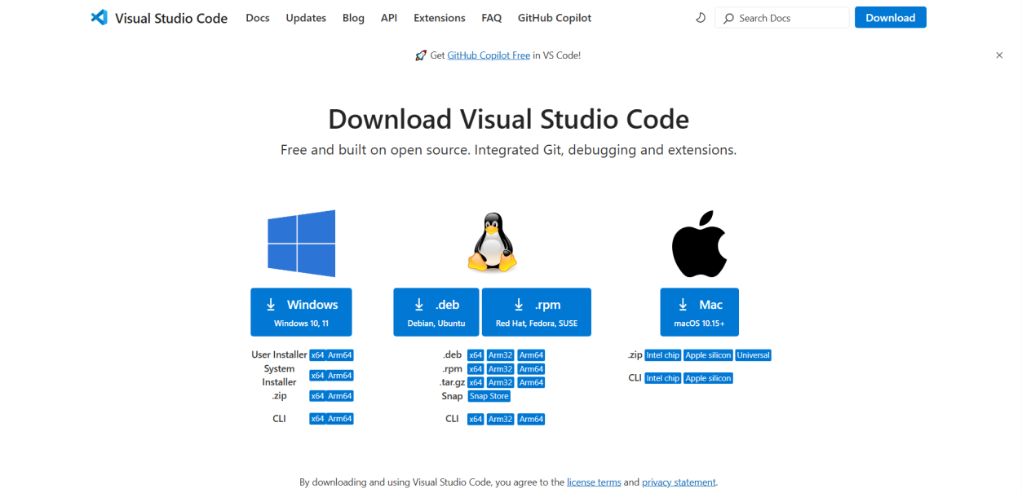
ภาพภาคผนวกที่ ก1 หน้าดาวน์โหลด Visual Studio Code
1.2 เปิดไฟล์ VSCodeUserSetup ที่ดาวน์โหลด อ่านข้อตกลง เลือก “I accept the agreement” แล้วคลิก “Next”
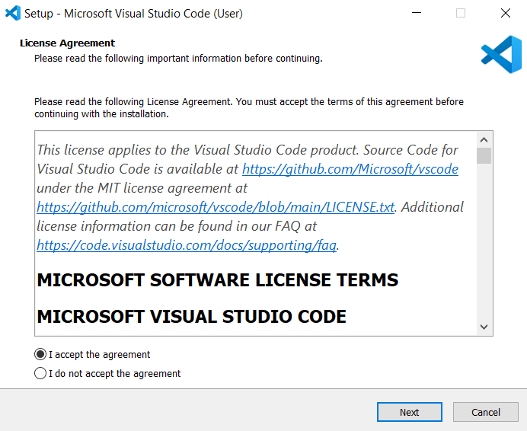
ภาพภาคผนวกที่ ก2 การยอมรับข้อตกลงการติดตั้ง Visual Studio Code
1. การติดตั้งโปรแกรม Visual Studio Code (ต่อ)
1.3 เลือกตำแหน่งติดตั้งและตัวเลือกเพิ่มเติม โดยเปิดใช้ “Add to PATH” และตัวเลือกเปิดโฟลเดอร์ด้วย Code จากนั้นคลิก “Next”
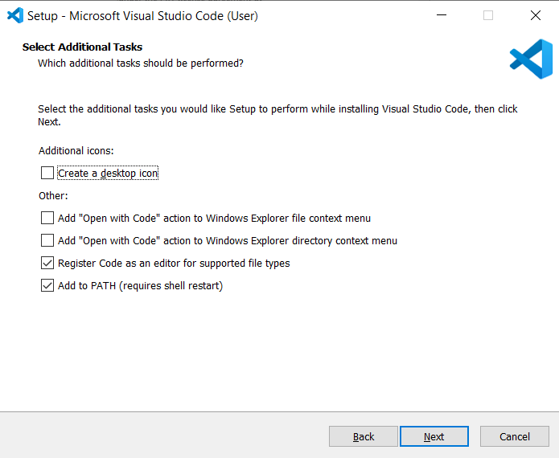
ภาพภาคผนวกที่ ก3 การเลือกตัวเลือกเพิ่มเติมของ Visual Studio Code
1.4 คลิก “Install” รอให้การติดตั้งเสร็จ แล้วคลิก “Finish” เพื่อเปิด Visual Studio Code ใช้งาน
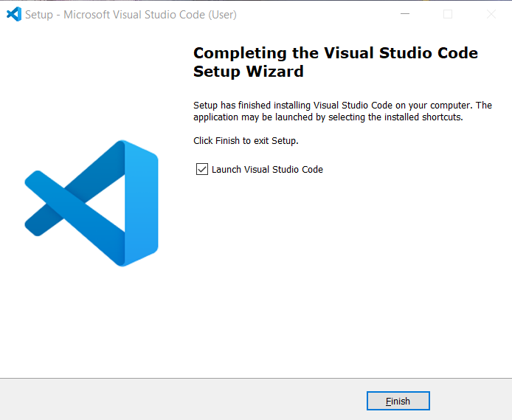
ภาพภาคผนวกที่ ก4 การติดตั้ง Visual Studio Code เสร็จสมบูรณ์
2. การติดตั้ง Node.js และ npm (ระบบปฏิบัติการ Windows)
2.1 เข้าเว็บไซต์ https://nodejs.org/en/download เลือกรุ่น LTS ที่รองรับโปรเจกต์ เลือก Windows และ x64 จากนั้นคลิก “Windows Installer (.msi)”
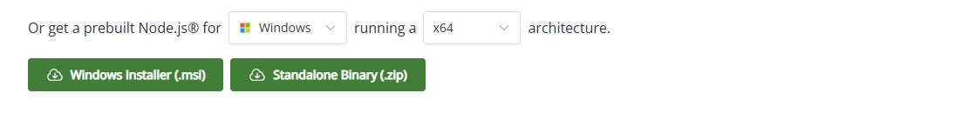
ภาพภาคผนวกที่ ก5 ตัวเลือก Windows Installer สำหรับ Node.js
2.2 เปิดไฟล์ .msi คลิก “Next” ยอมรับข้อตกลงและเลือกตำแหน่งติดตั้ง คงส่วนประกอบ Node.js runtime, npm package manager และ Add to PATH แล้วเลือก “Install” และ “Finish” ตามลำดับ
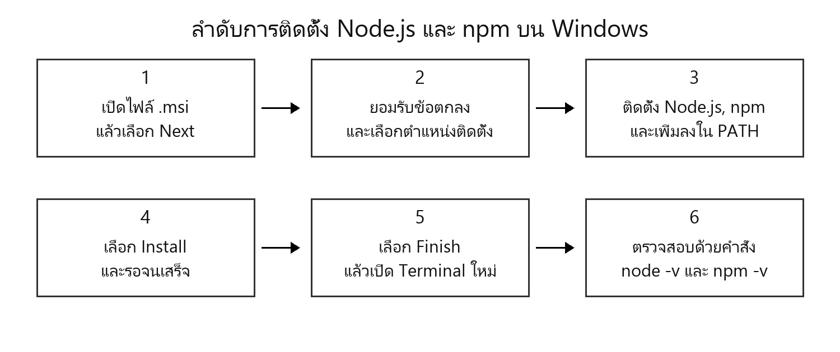
ภาพภาคผนวกที่ ก6 ลำดับการติดตั้งและตรวจสอบ Node.js และ npm
2.3 เปิด Terminal ใหม่ แล้วใช้คำสั่ง node --version และ npm --version เพื่อตรวจสอบว่าระบบเรียกใช้งาน Node.js และ npm ได้
3. การติดตั้ง PostgreSQL และ pgAdmin (ระบบปฏิบัติการ Windows)
3.1 เข้าเว็บไซต์ https://www.postgresql.org/download/windows/ แล้วเลือกตัวติดตั้งจาก EDB ดาวน์โหลดรุ่น Windows x86-64 และเปิดไฟล์ติดตั้ง
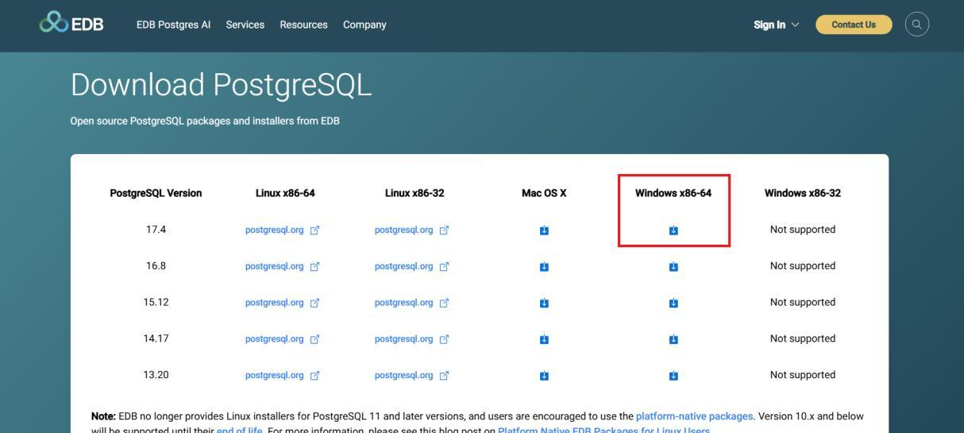
ภาพภาคผนวกที่ ก7 หน้าดาวน์โหลดตัวติดตั้ง PostgreSQL
3.2 เลือกตำแหน่งติดตั้ง จากนั้นเลือก PostgreSQL Server, pgAdmin 4 และ Command Line Tools เพื่อให้มีทั้งฐานข้อมูลและเครื่องมือจัดการ แล้วคลิก “Next”
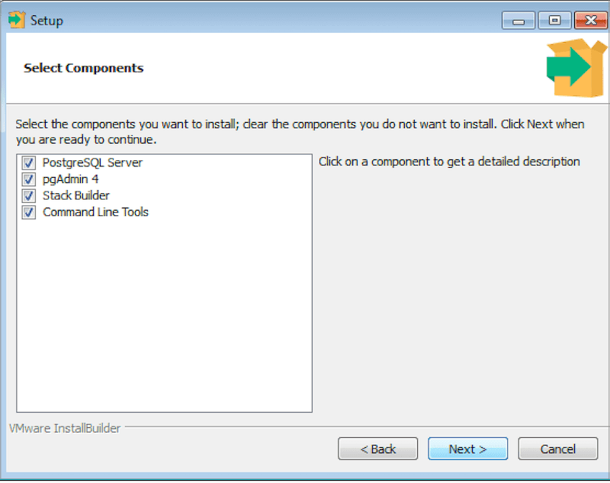
ภาพภาคผนวกที่ ก8 การเลือกส่วนประกอบของ PostgreSQL
3. การติดตั้ง PostgreSQL และ pgAdmin (ต่อ)
3.3 เลือกโฟลเดอร์เก็บข้อมูล กำหนดรหัสผ่านสำหรับผู้ใช้ postgres และยืนยันรหัสผ่าน แล้วคลิก “Next”
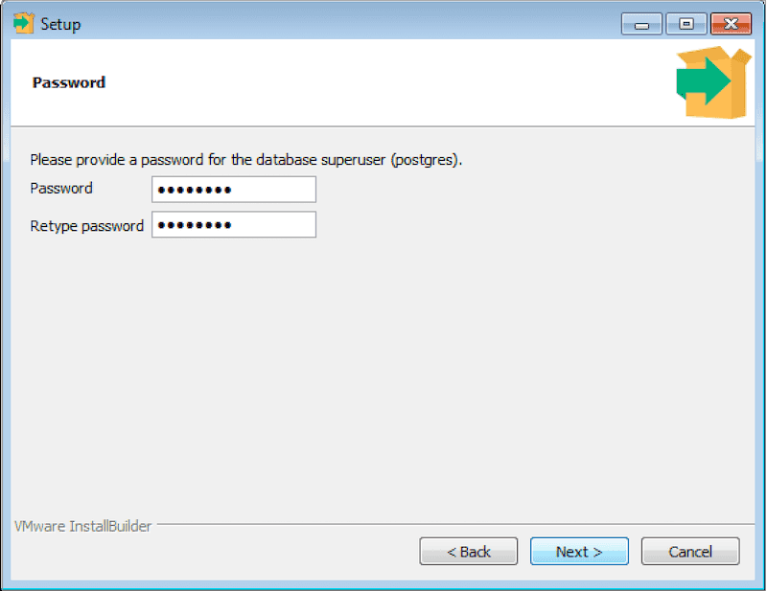
ภาพภาคผนวกที่ ก9 การกำหนดรหัสผ่านผู้ดูแล PostgreSQL
3.4 ระบุพอร์ตที่ใช้เชื่อมต่อฐานข้อมูล โดยค่าปกติคือ 5432 หากเครื่องใช้พอร์ตอื่นให้จดค่าไว้สำหรับตั้งค่าโปรเจกต์ จากนั้นคลิก “Next”
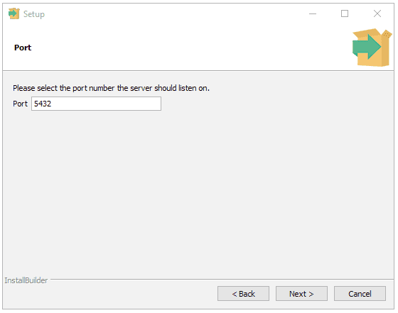
ภาพภาคผนวกที่ ก10 การกำหนดพอร์ตของ PostgreSQL
3. การติดตั้ง PostgreSQL และ pgAdmin (ต่อ)
3.5 เลือก Locale และตรวจสอบสรุปการตั้งค่า คลิก “Next” เพื่อเริ่มติดตั้ง เมื่อเสร็จให้ยกเลิกการเปิด Stack Builder หากไม่ต้องใช้ส่วนเสริม แล้วคลิก “Finish”
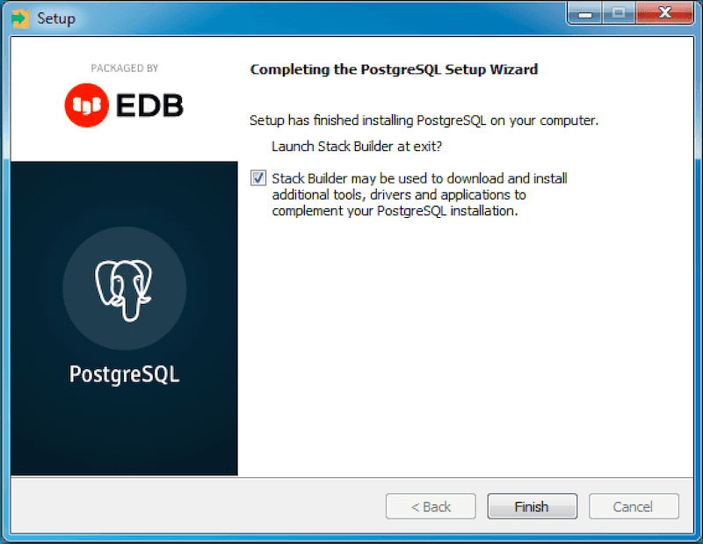
ภาพภาคผนวกที่ ก11 การติดตั้ง PostgreSQL เสร็จสมบูรณ์
4. การเชื่อมต่อฐานข้อมูลด้วย pgAdmin
4.1 เปิด pgAdmin เลือก “Register > Server” ตั้งชื่อการเชื่อมต่อ แล้วกรอก Host, Port และผู้ใช้ตามที่ติดตั้ง ระบุรหัสผ่านของตนเอง จากนั้นคลิก “Save”
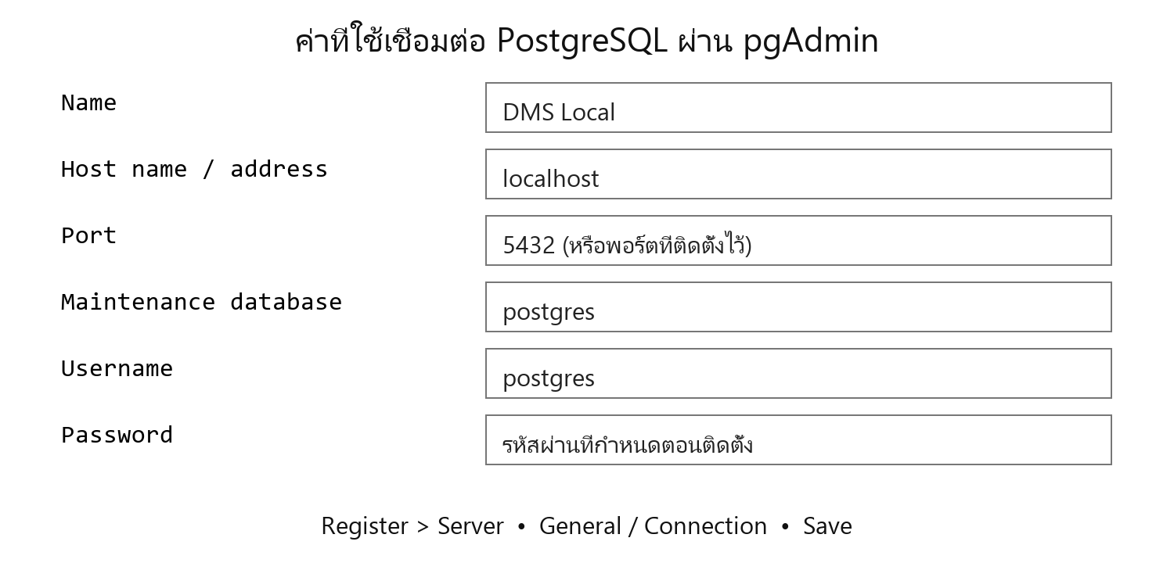
ภาพภาคผนวกที่ ก12 ตัวอย่างค่าการเชื่อมต่อ PostgreSQL ใน pgAdmin
5. การติดตั้งแพ็กเกจและเตรียมโปรเจกต์ DMS
5.1 สร้างฐานข้อมูลใหม่สำหรับ DMS ผ่าน Query Tool ของ pgAdmin แล้วตั้งค่าไฟล์ server/.env ให้ตรงกับฐานข้อมูล ระบุ JWT_SECRET และ ENCRYPTION_KEY ของระบบ โดยค่าภายในวงเล็บเป็นช่องสำหรับแทนค่าของเครื่องติดตั้ง
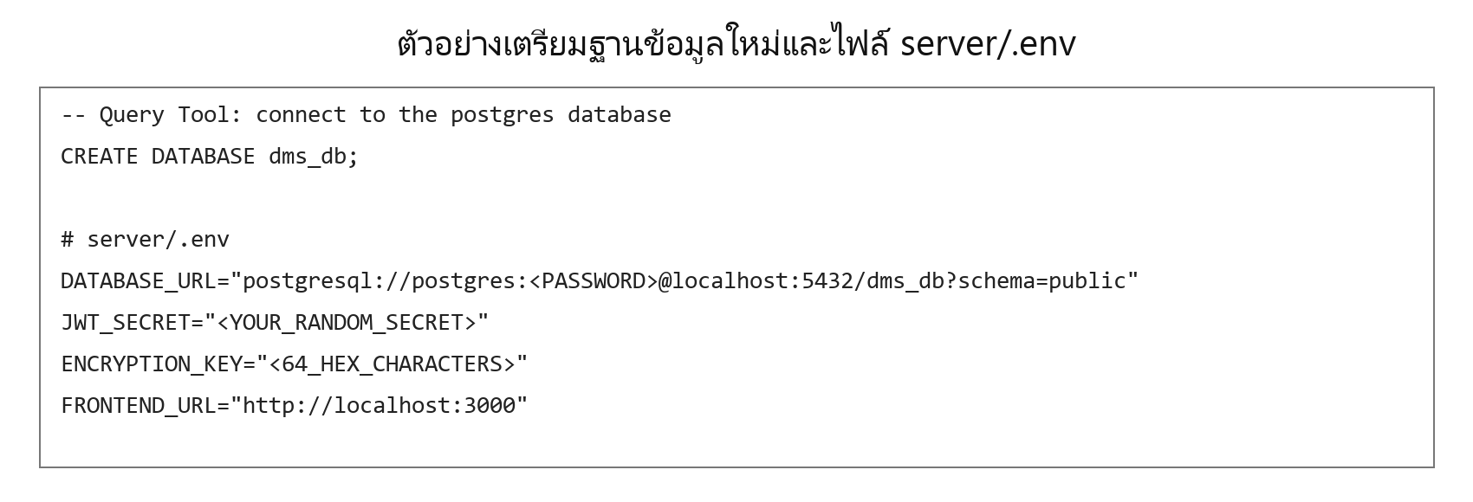
ภาพภาคผนวกที่ ก13 ตัวอย่างการสร้างฐานข้อมูลและตั้งค่าไฟล์สภาพแวดล้อม
5.2 เปิดโฟลเดอร์โปรเจกต์ใน Visual Studio Code แล้วติดตั้งแพ็กเกจแยกใน dms/server และ dms/client ตามไฟล์ package-lock.json จากนั้นสร้าง Prisma Client และสร้างตารางในฐานข้อมูลใหม่
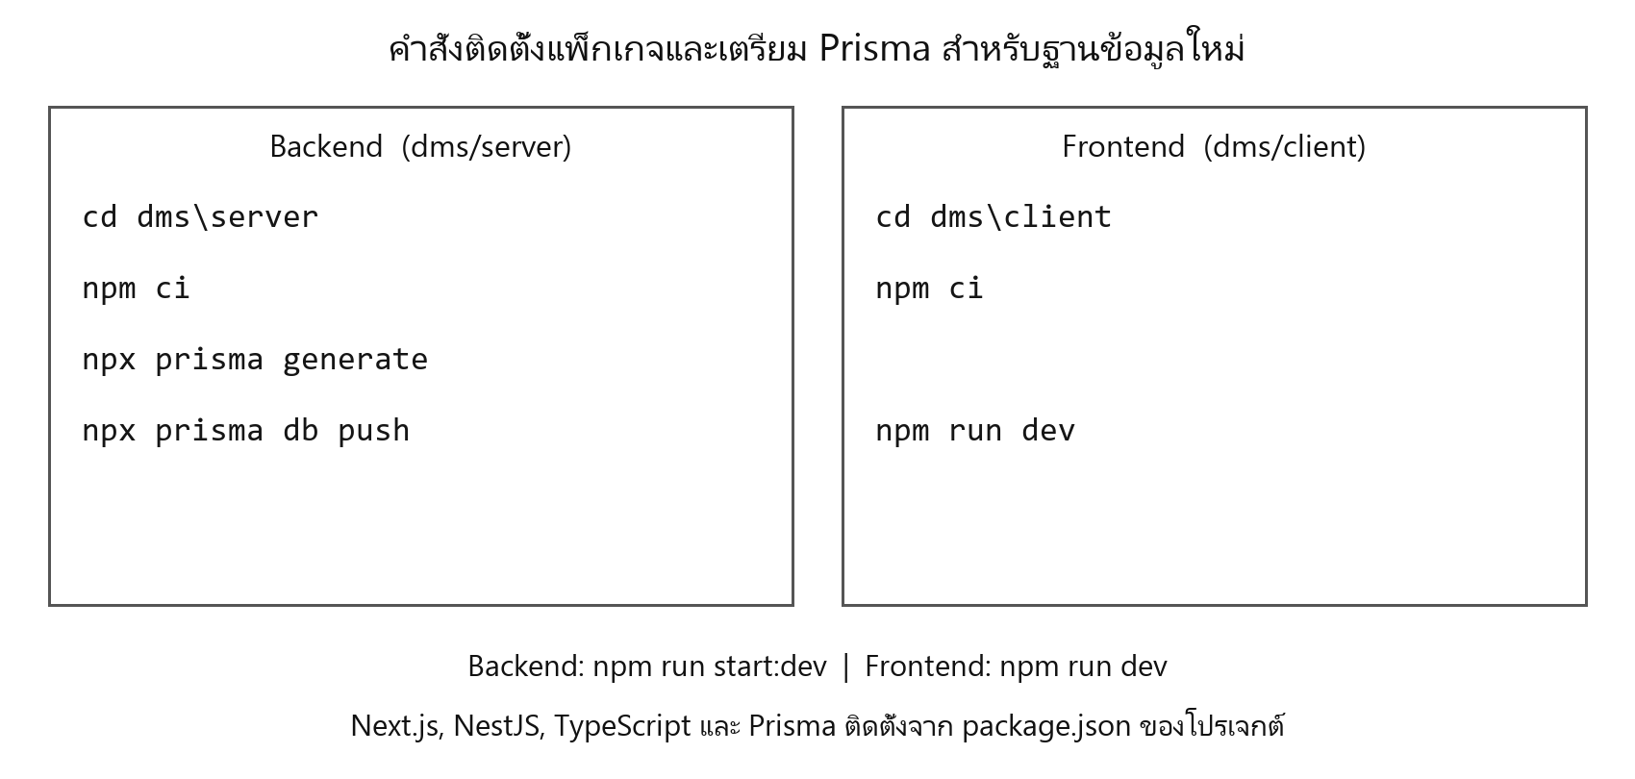
ภาพภาคผนวกที่ ก14 คำสั่งติดตั้งแพ็กเกจที่ใช้พัฒนาระบบ DMS
5.3 Next.js, NestJS, TypeScript และ Prisma ติดตั้งผ่านแพ็กเกจของโปรเจกต์ จึงไม่ต้องติดตั้งแยกเป็นโปรแกรมบน Windows สำหรับการสร้าง PDF ให้มี Microsoft Edge หรือ Chromium และกำหนด PDF_BROWSER_PATH เมื่อต้องระบุไฟล์เบราว์เซอร์
แหล่งภาพ: ก1–ก4 และ ก7 จากเล่มตัวอย่าง; ก5 จาก nodejs.org; ก8–ก11 จากคู่มือ EDB; ก6 และ ก12–ก14 เป็นภาพอธิบายขั้นตอนที่จัดทำประกอบรายงาน
คู่มืออ้างอิง: code.visualstudio.com/docs/setup/windows | nodejs.org/en/download | enterprisedb.com/docs/supported-open-source/postgresql/installing/windows/ | pgadmin.org/docs/pgadmin4/latest/server_dialog.html

ภาคผนวก ข
หลักฐานการทดสอบและแบบฟอร์มสหกิจศึกษา

ภาคผนวก ข แบบฟอร์มสหกิจศึกษา
เอกสารแบบฟอร์มสหกิจศึกษาที่เกี่ยวข้อง เพื่อประกอบการพิจารณารายงาน
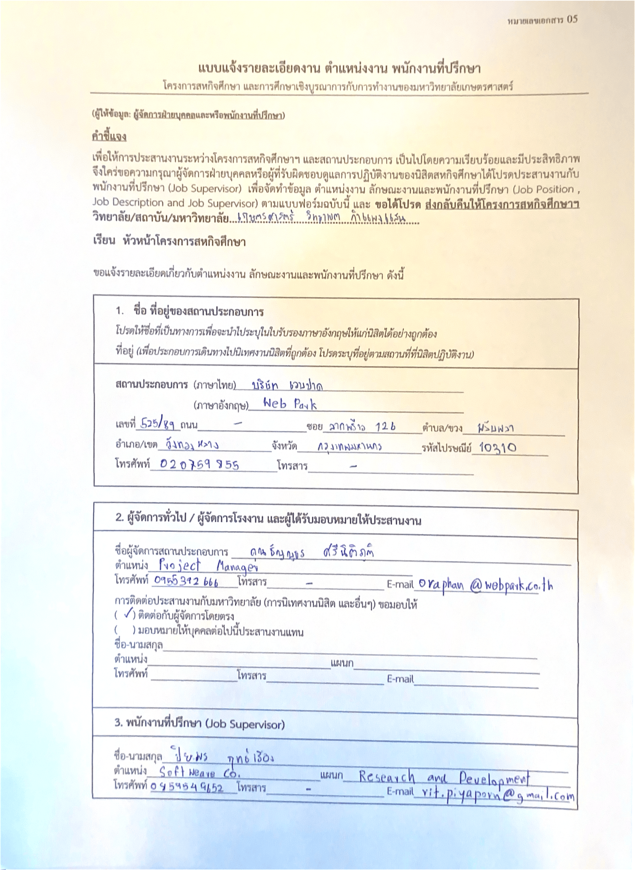
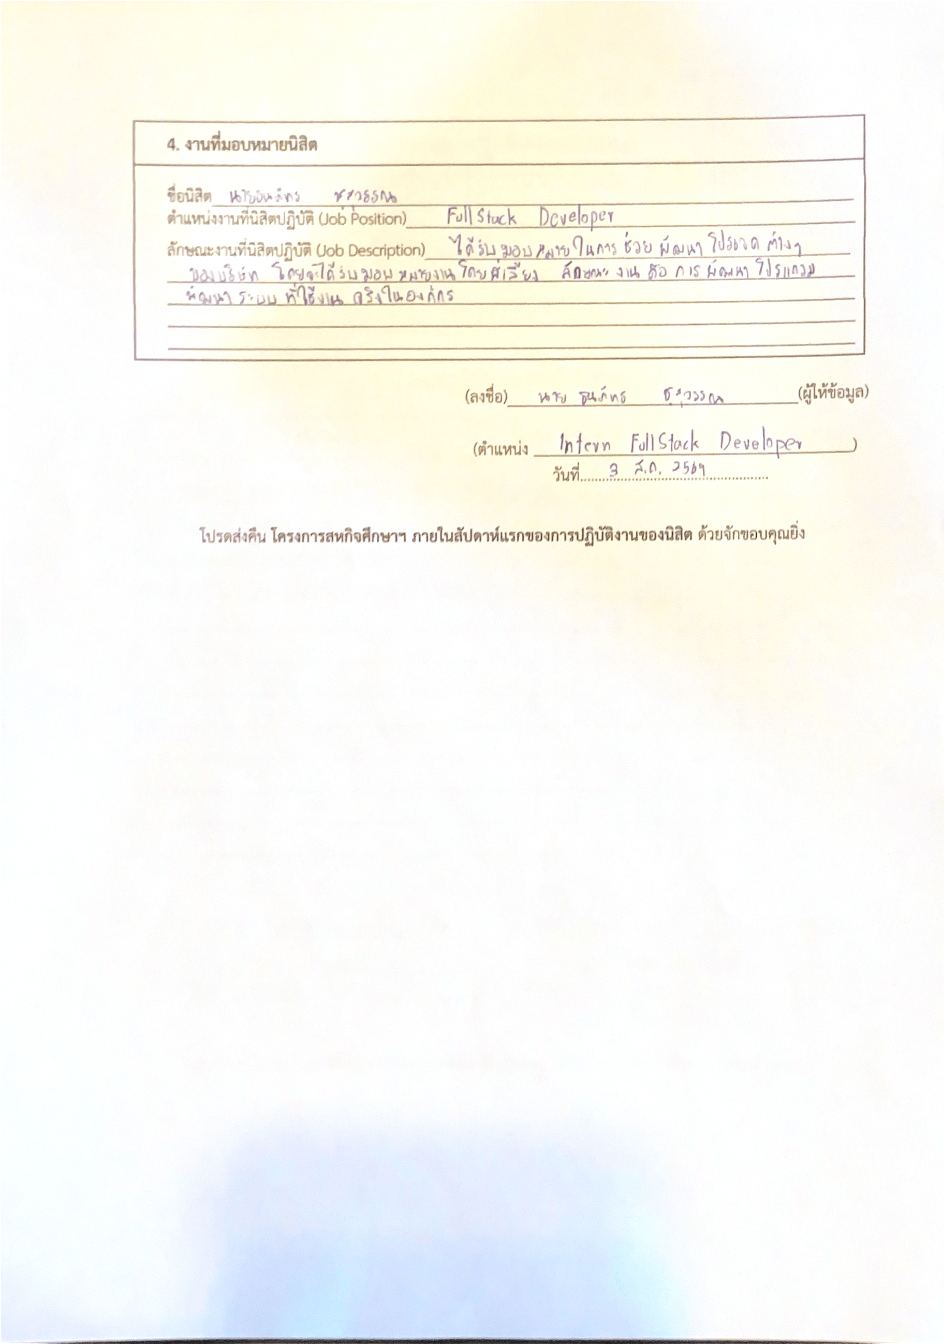

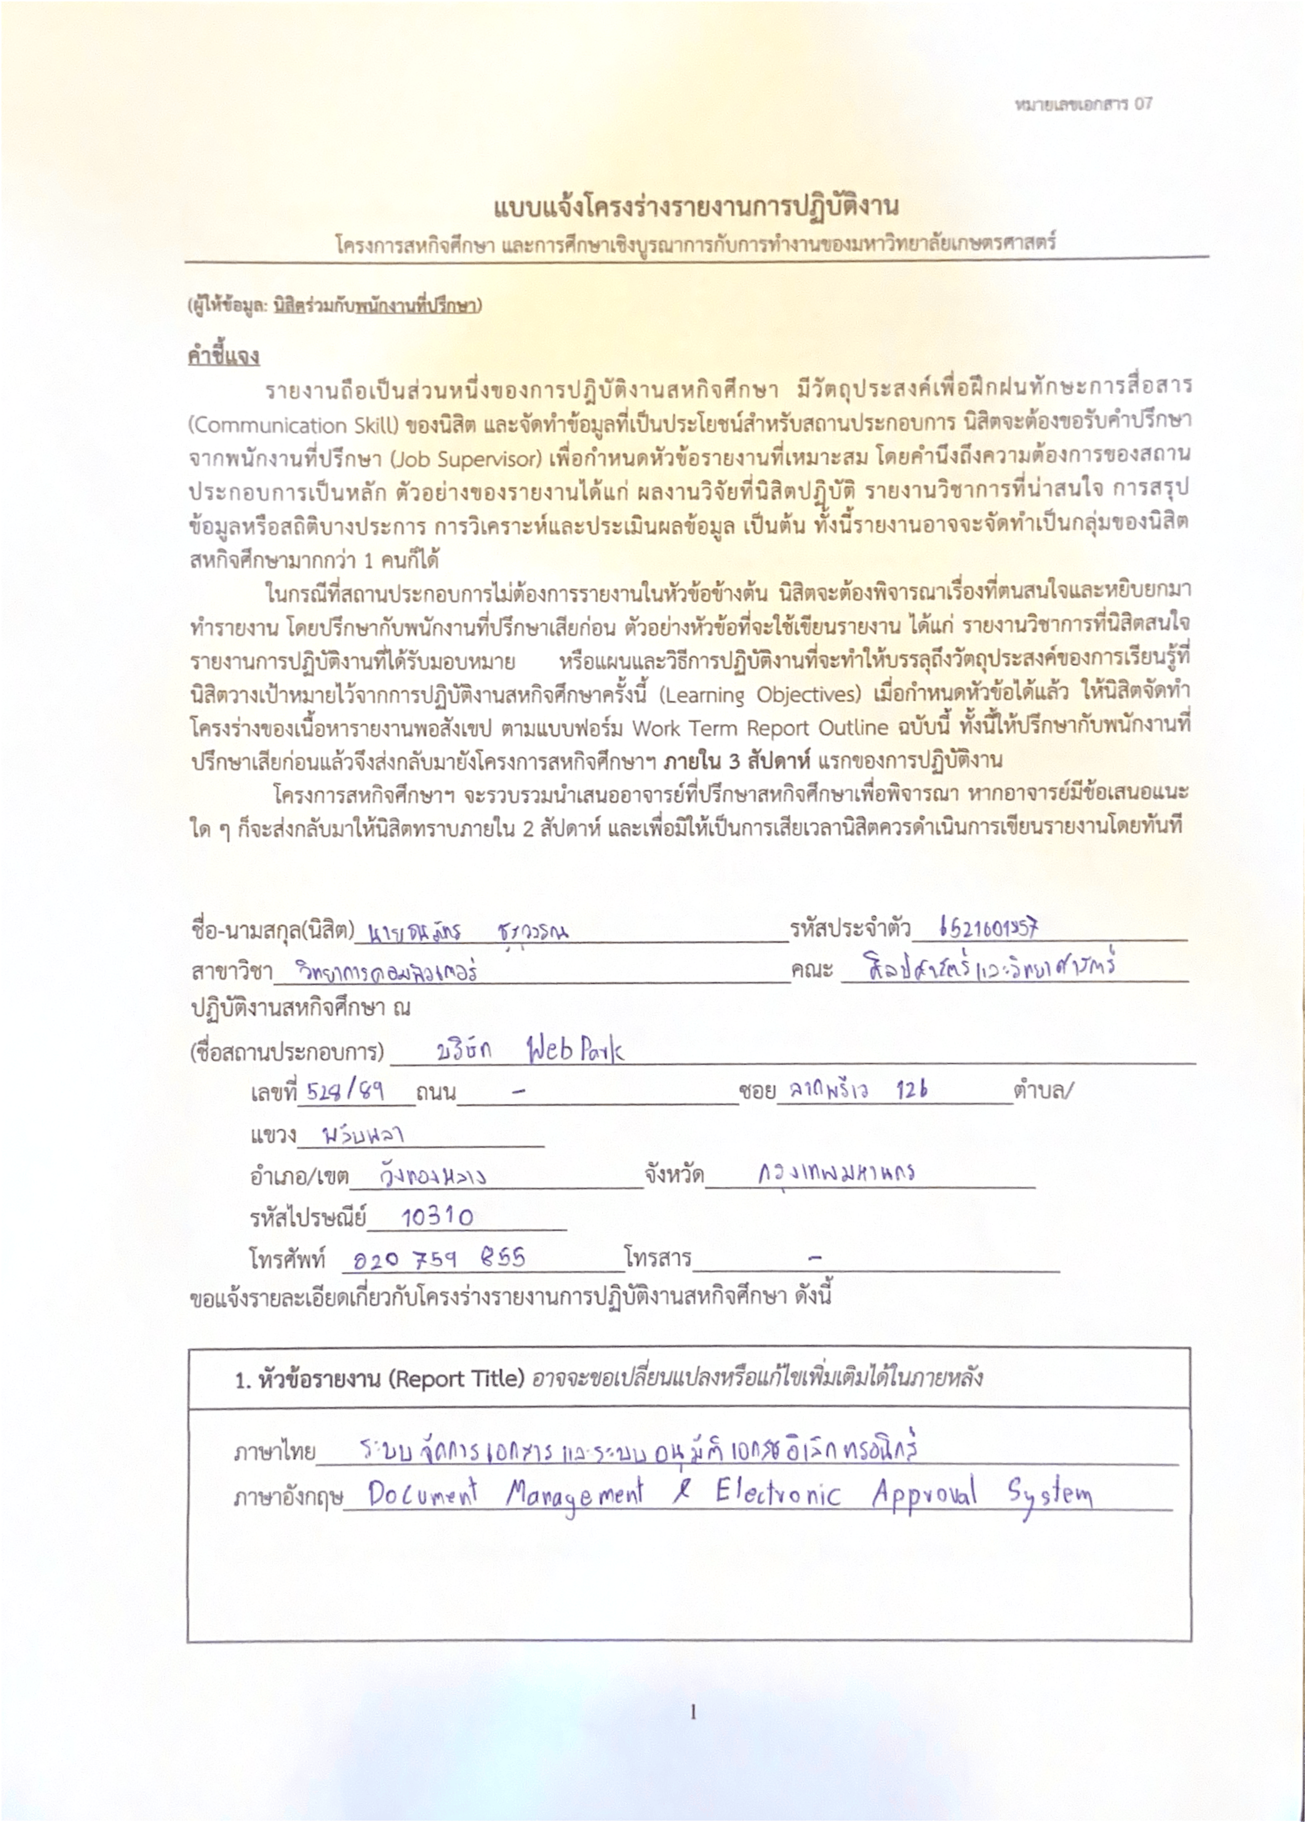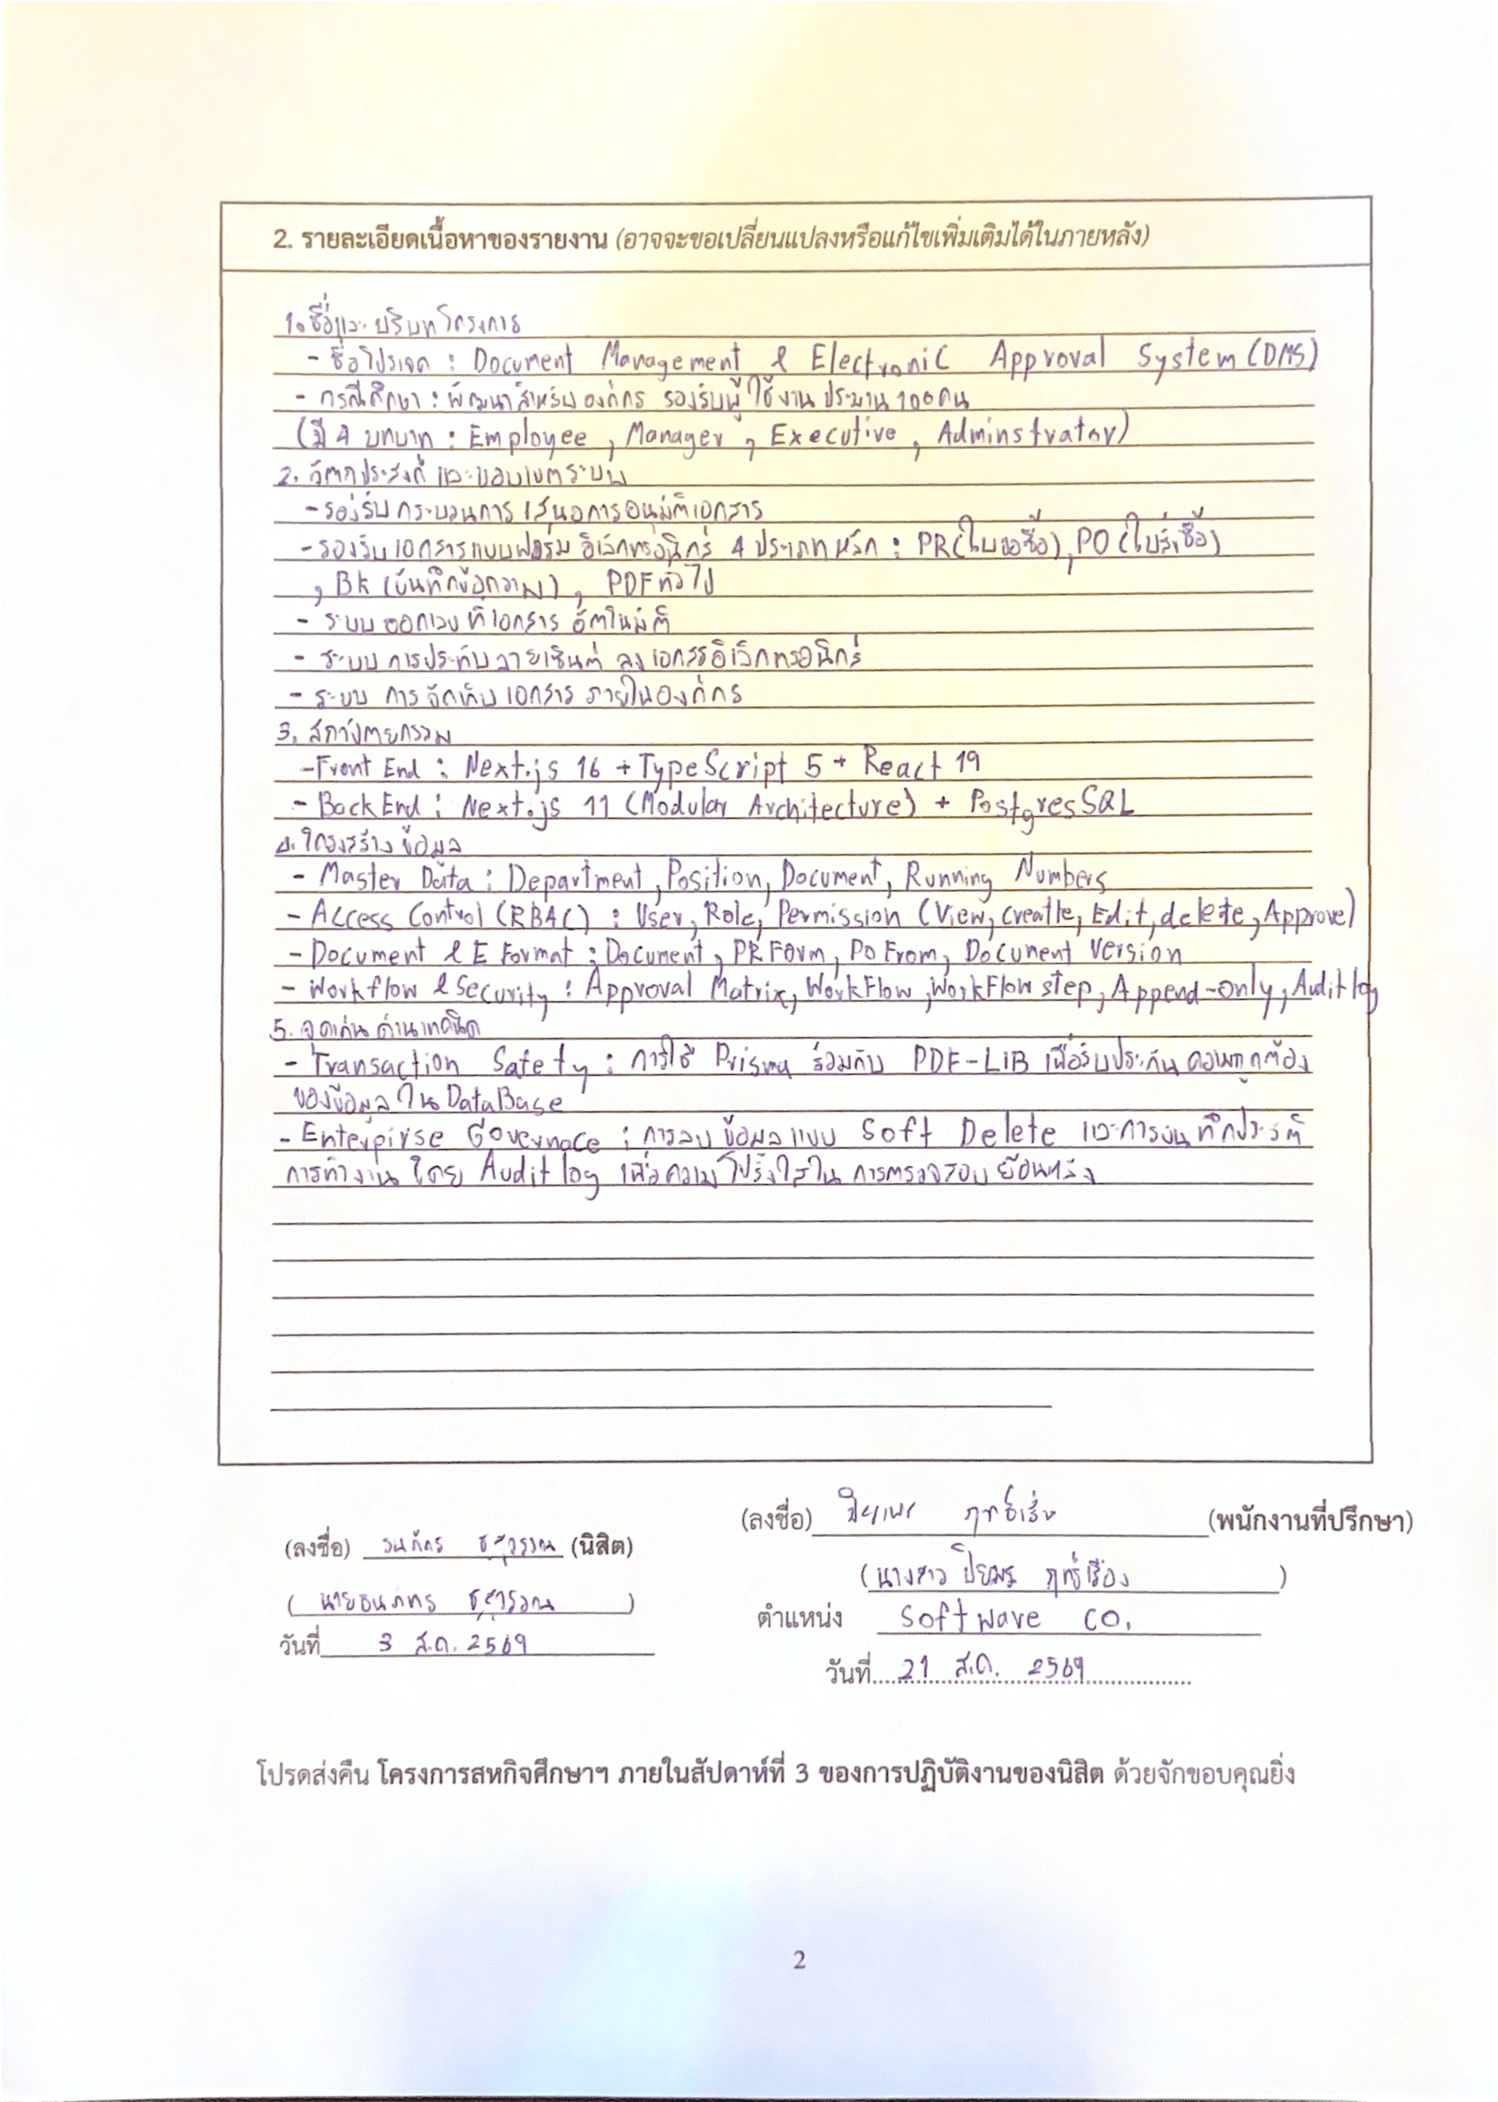

ประวัติการศึกษา
ชื่อ นายธนภัทร ชูสุวรรณ
รหัสนิสิต 6521601857
วันเดือนปีเกิด 28 ตุลาคม 2546
ประวัติการศึกษา โรงเรียนวังไกลกังวล ในพระบรมราชูปถัมภ์
ปัจจุบัน นิสิตสาขาวิชาวิทยาการคอมพิวเตอร์
คณะศิลปศาสตร์และวิทยาศาสตร์
มหาวิทยาลัยเกษตรศาสตร์ วิทยาเขตกำแพงแสน

